Budsjett 2026
og Økonomiplan 2027-2029
Kristiansand Havn IKS
- Norges mest tilgjengelige havn

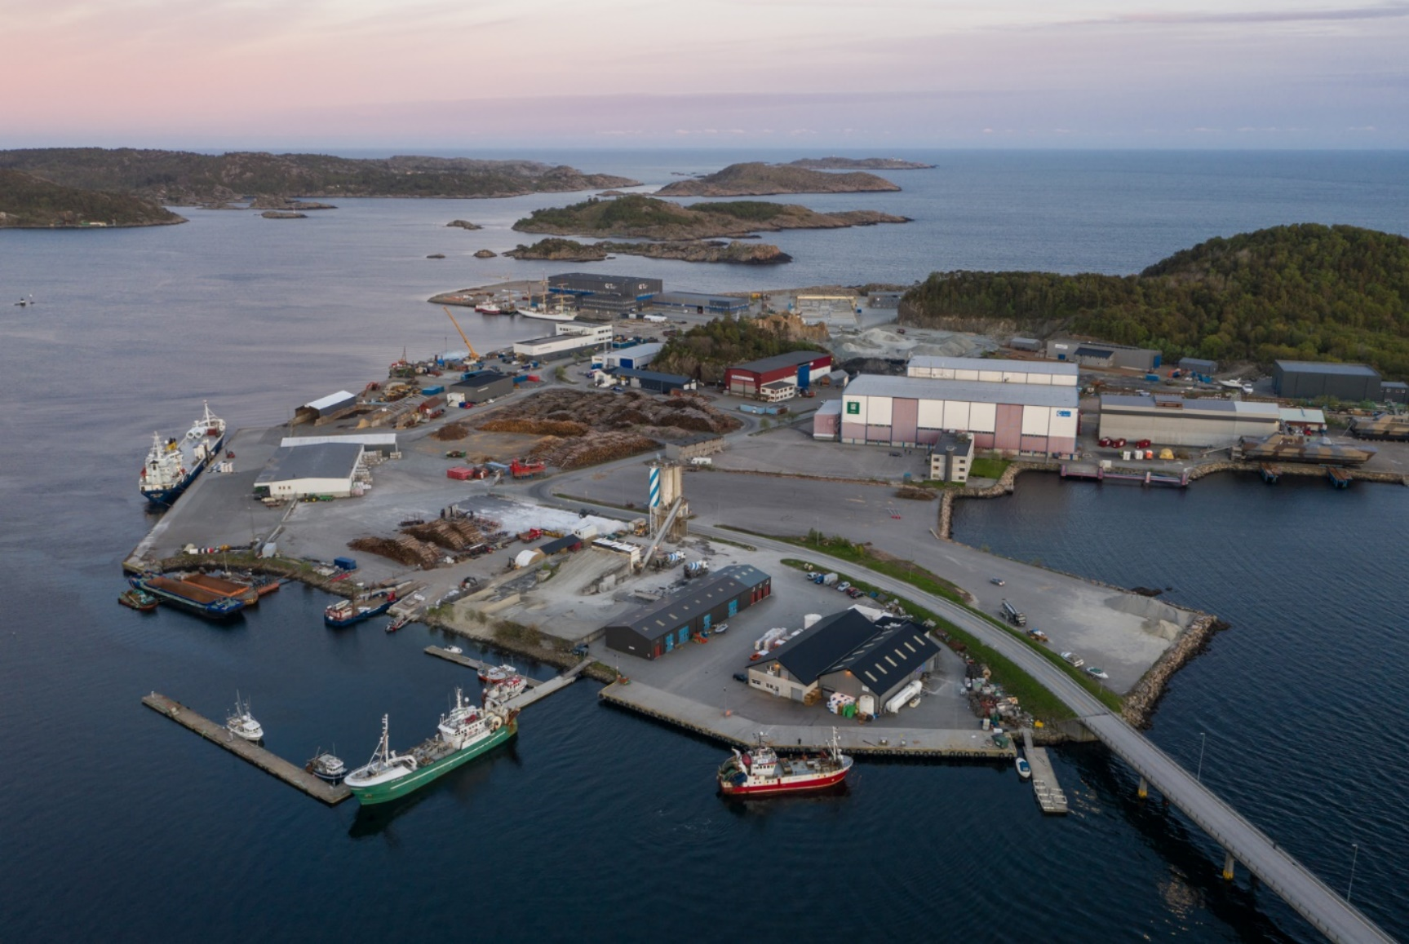


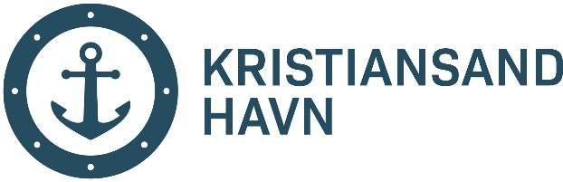
Foto: Trygve Emil Tønnesen

Havnedirektørens side
Gjennom vår unike geografiske beliggenhet er vi en tilrettelegger for det lokale og regionale næringslivet. Som en tilgjengelig, bærekraftig og effektiv trafikkhavn vil vi fortsette å søke innovative løsninger for å imøtekomme behovene til våre kunder og samfunnet vi betjener.
I løpet av 2025 har det vært opprettholdt høy aktivitet på fergeterminalen og dette vil fortsette i 2026. Color Line har hatt 433 anløp med Superspeed 1, mens Fjordline, som nå seiler hele året, står for 640 anløp. Dette utgjør til sammen over 1 070 fergeanløp. Aktiviteten på terminalen er stabil og forventes å øke ytterligere når arbeidet med ny trafikkstyringsløsning og fremtidig tredje fergeleie settes i gang. Det pågående vegprosjektet E39 Gartnerløkka–Kolsdalen vil fortsatt ha en stor innvirkning på fergeavviklingen på land og vil kreve tett koordinering i 2026.
Cruisesesongen 2025 har vært historisk og det ser ut til at 400 000 cruisegjester besøker Kristiansand og Lindesnes ved utgangen av 2025. Agder er en populær destinasjon som inkluderer vintercruise og anløp i alle årets måneder. Passasjerene bidrar til betydelig verdiskaping for regionen, og cruise utgjør nå en viktig og stabil inntektskilde for havna. Landstrømsanlegget for cruise videreutvikles, og det nye trossehåndteringssystemet installeres i 2026 for å betjene større skip og styrke satsingen på grønn energi.
På godssiden er det stabil aktivitet i flere segmenter. Containertrafikken ligger på om lag 44 000 TEUS årlig, men begrenses fortsatt av seilingsdybde ved Lagmannsholmen. Arbeidet med forberedelsene til flytting av containerterminalen fra Caledonien/Lagmannsholmen til Kongsgård/Vige er i full gang. Konkurransen for totalentreprisen for veien rundt Ringknuteodden ble kunngjort høsten 2025, og ferdigstillelse er høsten 2026. Parallelt pågår arbeidet med teknisk infrastruktur, bakarealer og landstrøm, slik at ny gods- og containerterminal kan påbegynnes og stå operativ så snart finansieringen er endelig avklart.
Samtidig er det viktig å understreke at havneaktivitet ikke kan «flyttes» fra én kai til en annen uten videre. Eksisterende kaier og bakarealer er allerede bundet opp til spesifikke virksomheter, fra tømmerhåndtering og bulklast i Strømsviga til offshoreaktivitet på Gismerøya og i Kongsgård/ Vige. Kapasiteten er i praksis utnyttet til fulle, og ny bruk av kaikant vil nødvendigvis innebære fortrenging av eksisterende aktivitet. Dette må skje gjennom nøye planlegging, samordning og investering i ny kapasitet, slik at effektivitet, sikkerhet og kontinuitet i drift ivaretas. Havnens operative fleksibilitet er et resultat av mange års utvikling og må ikke tas for gitt i prosessen med å transformere Caledonien og Lagmannsholmen.
I Lindesnes havnedistrikt har aktiviteten fortsatt å vokse, med rekordvolumer innen bulk og tømmer. Eksport av stein fra Strømsviga økte til 1,4 millioner tonn i 2025, og forventes å passere 1,5 millioner tonn i 2026. Samtidig planlegges ny pir og forlengelse av tømmerkaien, som styrker havnas rolle som regional logistikkaktør.
I 2024 ble Kristiansand Havn IKS sertifisert av DNV i henhold til både ISO 9001 (kvalitetsledelse) og ISO 14001 (miljøledelse). Prosessen med implementering av ISO 45001 for arbeidsmiljø er startet, og er et viktig steg mot en helhetlig, trygg og bærekraftig drift. Dette viser havnas forpliktelse til kvalitet, sikkerhet og kontinuerlig forbedring.
Det siste året har også vært preget av viktige beslutninger om havnas framtidige lokalisering. Arbeidet med områdereguleringen for Caledonien/Lagmannsholmen markerer starten på en ny æra, der byutvikling og havnedrift skal forenes på en ansvarlig måte. Havnestyret har slått fast at kontinuitet i havnedrift og finansiering av ny terminal må sikres før flytting finner sted, og bystyret har vedtatt at transformasjonen skal skje i tett samarbeid mellom Kristiansand Havn, KNAS og kommunen. Dette er avgjørende for å ivareta både samfunnsoppdrag, forsyningssikkerhet og beredskap.
Kristiansand Havn IKS skal være en aktiv og konstruktiv partner i byutviklingen. Havnen forvalter samfunnskritisk infrastruktur, og en viktig oppgave er å sikre at havna kan håndtere alle typer gods og passasjertrafikk året rundt, også under flytting og transformasjon. Samtidig skal det legges til rette for null- og lavutslippsløsninger, i tråd med havnas ansvar under kommunens klima- og miljøstrategi.
Med solid prosjektstyring, høye kvalitetskrav og et sterkt fokus på bærekraft vil synergiene av arbeidet gagne hele regionen. Kristiansand Havn IKS skal fortsatt være Norges mest tilgjengelige havn – og The Gateway to Europe.

Havnedirektør
Atle Johannessen

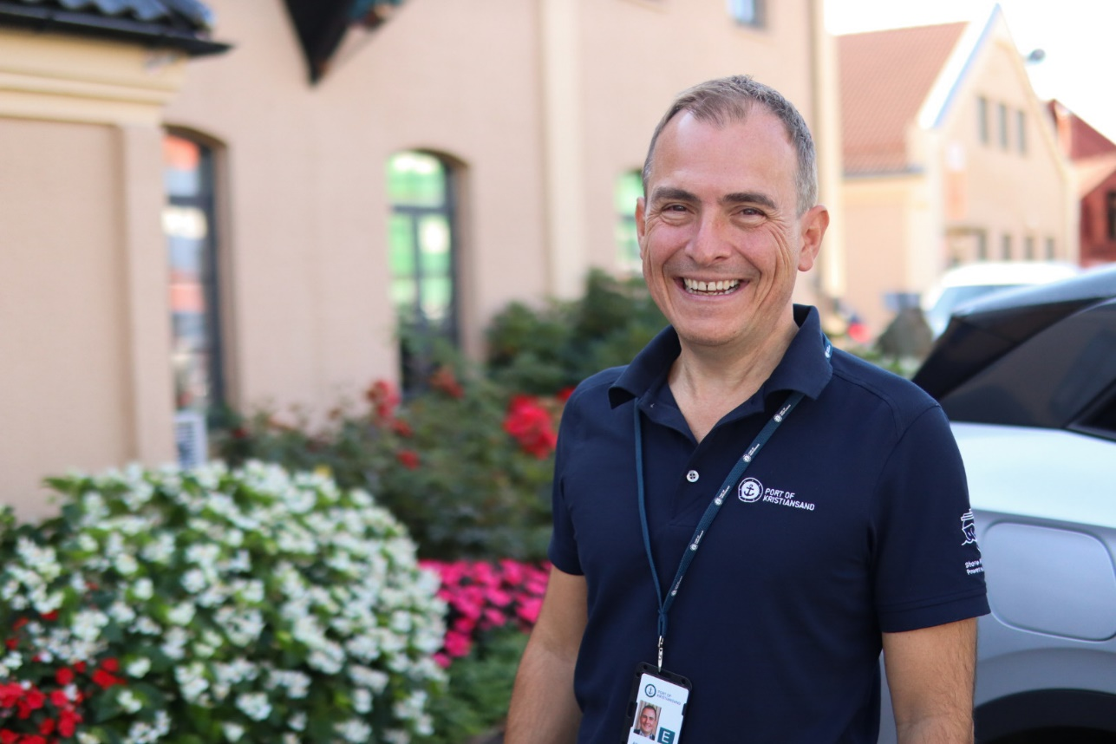

Havnedirektørens side 2
Strategiplan 5
Kvalitet 6
Miljø 7
Passasjerer og reiseliv 9
Ferge 9
Cruise 9
Gods 10
Container 10
Bulk- og stykkgods 11
Bulk 11
Stykkgods 11
Offshore og havvind 12
Fiskeri 13
Infrastruktur 13
Budsjett 2026 og økonomiplan 2027-2029 14
Driftsinntekter 14
Driftsutgifter 15
Lønnsutgifter 15
Avskrivninger 16
Varekostnader 17
Andre driftskostnader 17
Finansposter 17
Driftsresultat 17
Låneopptak 18
Investeringsbudsjettet for 2026 og økonomiplan 2027-2029 21

Strategiplan
Kristiansand Havn har i 2024 revidert strategiplanen for perioden 2020–2030. Strategien peker ut en tydelig retning for hvordan Kristiansand Havn IKS skal være en havn i endring, som evner å kombinere bærekraft, vekst og effektiv drift. Gjennom årets budsjett og handlingsplan følges strategien opp med tiltak og investeringer som legger grunnlaget for å kunne realisere våre mål mot 2030.
Kristiansand Havn skal være Norges mest tilgjengelige havn. Den geografiske plasseringen og enkle innseilingen gjør Kristiansand Havn IKS til et strategisk knutepunkt mellom Norge, Europa og verden. Havnas samfunnsoppdrag er å være en pådriver for det lokale og regionale næringslivet. Ved å være en bærekraftig, tilgjengelig og effektiv trafikkhavn skal havna kontinuerlig søke innovative løsninger for å imøtekomme behovene til kunder og samfunnet havna betjener.
Den reviderte strategien hviler på fire strategiske fokusområder som skal ligge til grunn for alle beslutninger, investeringer og prioriteringer.
Det første er bærekraft i alt vi gjør. Kristiansand Havn skal utvikles i tråd med ambisjonen om å bli en nullutslippshavn. Dette innebærer både tilrettelegging for nye energibærere og systematisk arbeid for å redusere utslipp fra drift og aktiviteter i havna. Havna har gjennom flere år investert tungt i land- og ladestrøm, og fortsetter denne satsingen i 2026 for å dekke behovene til ferge-, cruise- og godstrafikken. I tillegg tilrettelegges det for elektrifisering av maskiner og kjøretøy og etablering av solcelleanlegg på havnas bygg. Det er også startet et planarbeid for en energiterminal som kan forsyne både sjø- og landtransport med alternative, utslippsfrie drivstoff. Satsingen på fornybare løsninger krever både tid, ressurser og tilstrekkelig tilgang på sjønære arealer, og havna prioriterer nå å gjennomføre nødvendige forprosjekter og analyser for å komme videre.
Høsten 2024 ble Kristiansand Havn sertifisert i henhold til ISO 14001 for miljø og ISO 9001 for kvalitet. Sertifiseringene understreker systematisk arbeid med både miljø, sikkerhet og kvalitet i alle deler av virksomheten, og de danner grunnlaget for videre utvikling av havna som en moderne og ansvarlig aktør. Prosessen med sertifisering i henhold til ISO 45001 for arbeidsmiljø er igangsatt.
Et annet bærende prinsipp i strategien er åpenhet skaper tillit. Havna skal være en tydelig og tilgjengelig aktør som bygger tillit gjennom å dele kunnskap, vise fram arbeidet som gjøres og involvere både kunder, naboer og samarbeidspartnere. Dette handler om åpen kommunikasjon, men også om å ta en aktiv rolle i samfunnsutviklingen. Havna deltar i lokale, nasjonale og internasjonale partnerskap, samarbeider tett med næringslivet og søker å være en drivkraft for bærekraftig verdiskaping i regionen. Åpenhet og dialog er en forutsetning for å opprettholde tillit og legitimitet og en nøkkel til gode beslutninger.
Strategien understreker også betydningen av å sikre finansiering til utvikling. Kristiansand Havn er et selvfinansierende selskap som ikke mottar offentlige bevilgninger. For å kunne realisere planlagte investeringer kreves både solid prosjektstyring og nye finansieringsmodeller. De store utviklingsprosjektene, som flytting av container- og godsterminalen til Kongsgård/Vige og senere etablering av ny fergeterminal, forutsetter at havna lykkes med å frigjøre og utvikle arealer i byutviklingen av Caledonien og Lagmannsholmen. Aktiv deltakelse i transformasjonen av disse områdene er derfor avgjørende for å kunne finansiere reetablering av havneinfrastruktur andre steder. Samtidig utnyttes overskuddsmasser fra Glencore og, på lengre sikt, Ytre Ringvei til utfyllinger og stabilisering av grunnen. Dette reduserer både bygge kostnader og miljøbelastning. Havna arbeider også aktivt for å sikre ekstern medfinansiering gjennom nasjonale og europeiske virkemiddelordninger.
For å lykkes med både drift og utvikling må Kristiansand Havn være en fremtidsrettet organisasjon. Det innebærer å ha riktig kompetanse, moderne systemer og en struktur som gjør havna i stand til å håndtere økt kompleksitet i både drift og prosjektportefølje. Det investeres i digitalisering og nye verktøy for planlegging, sikkerhet og prosjektoppfølging. Et nytt ISPS-system for adgangskontroll og sikkerhet, samt etablering av en trafikkstyringsløsning for fergeterminalen, vil bidra til tryggere og mer effektiv drift. Dette er en del av en større satsing på smart havneutvikling, der automatisering og datadrevet styring skal gjøre havna bedre rustet for fremtidens krav.
Kristiansand Havn har fem overordnede utviklingsmål fram mot 2030. Container- og godsterminalen skal flyttes fra Caledonien/ Lagmannsholmen til Kongsgård/Vige i 2026, havna må delta aktivt i transformasjonen av Caledonien og Lagmannsholmen for å finansiere reetablering av havneinfrastruktur, ferdigstille ny fergeterminal med økt kapasitet innen 2028, utrede og etablere en energiterminal for sjø- og landtransport innen 2030, og utvikle Strømsvika industrihavn i perioden 2032–2034. Fremdriften i disse prosjektene følger plan, og investeringene som ligger inne i økonomiplanen og bidrar direkte til å realisere strategiens mål. Flyttingen til Kongsgård/Vige er allerede i gang, planlegging av energiterminalen pågår, og det gjennomføres betydelige oppgraderinger på fergeterminalen for å legge til rette for videre vekst og grønne løsninger. I Strømsvika fortsetter utviklingen av tømmerkai og ny stein pir, noe som vil styrke Lindesnes havnedistrikt og bidra til ny industriell aktivitet i regionen.
Strategien skal være et levende dokument som brukes aktivt i budsjettering, rapportering og prioriteringer gjennom året. Den følges opp gjennom havnas årshjul og integreres i arbeidet med økonomi, miljø og kvalitet. På denne måten blir strategien ikke et dokument som ligger i en skuff, men et styringsverktøy som gir retning, forpliktelse og sammenheng mellom visjon, drift og utvikling.

Kvalitet
Kristiansand Havn IKS skal være Norges mest tilgjengelige havn. Dette forplikter oss til å levere tjenester med høy kvalitet, gjennomføre prosjekter sikkert og effektivt, og være en samarbeidspartner som møter forventningene fra brukere, eiere og myndigheter. Kvalitetsarbeidet omfatter både teknologi og mennesker – kompetanse, tydelige ansvarsforhold og forutsigbare prosesser er avgjørende for trygg, effektiv og bærekraftig drift.
Selskapet er sertifisert etter ISO 9001 (kvalitet) og ISO 14001 (miljø), og arbeidet med innføring av ISO 45001 (arbeidsmiljø og sikkerhet) er godt i gang. Samlet gir disse standardene et helhetlig system for styring av kvalitet, miljø og arbeidsmiljø i tråd med internasjonale krav og beste praksis.
Det siste året har vi styrket forbedringskulturen ytterligere. Bruken av avviksrapportering og internkontroll er økt, og verktøy som interne revisjoner og ledelsens gjennomgang brukes aktivt for læring og utvikling. Avvik og funn benyttes til å forbedre prosesser og systemer – ikke til å peke på enkeltpersoner. På den måten bygger vi en kultur som fremmer trygghet, kvalitet og kontinuerlig forbedring i hele organisasjonen.
Sikkerhet og beredskap er en integrert del av kvalitetsarbeidet. Havnen gjennomfører regelmessige øvelser i samarbeid med Kristiansand kommune, nødetater og operatører for å sikre at beredskapen fungerer etter hensikten, og at aktørene er godt forberedt på hendelser som kan påvirke liv, helse, miljø eller drift.
De pågående utviklingsprosjektene, herunder etableringen av ny container- og godsterminal på Kongsgård/Vige, videreutviklingen av fergeterminalen og industrihavnen i Strømsvika, gjennomføres med tydelig styring av kostnader, fremdrift og risiko. Prosjektene skal styrke havnens rolle som kritisk infrastruktur og regional motor for verdiskaping.
Kvalitet i Kristiansand Havn handler om mer enn å etterleve krav. Det handler om å sikre trygg, effektiv og bærekraftig drift som skaper verdi for eiere, brukere og samfunnet. Gjennom et helhetlig kvalitets- og miljøstyringssystem, økt forbedringskraft og målrettet satsing på kompetanse og sikkerhet skal Kristiansand Havn fortsette å være en pålitelig, profesjonell og konkurransedyktig havn med høye ambisjoner for fremtiden.

Miljø
Havna er sertifisert iht. den internasjonale standarden for miljøledelse, ISO 14001. Gjennom ledelsessystemet jobbes det målrettet mot å oppnå våre overordnede miljømål:
- Jobbe mot å bli en 0-utslippshavn, som legger til rette for nye energibærere
- Sørge for energi- og ressurseffektiv drift, og vektlegge miljøhensyn i alle anskaffelser
- Være en god nabo, som stiller tydelige miljøkrav til våre samarbeidspartnere
Arbeidet mot å bli en nullutslippshavn vil i hovedsak skje gjennom fortsatt utbygging av infrastruktur til land- og ladestrøm til skip, tilrettelegging for lagring og bunkring av alternative drivstoff samt elektrifisering av havnas og operatørenes maskiner og utstyr. Havna har gjennom det siste tiåret investert i el-infrastruktur og landstrømsanlegg, som har gitt god avkastning. Ytterligere investeringer som utbygging av nettkapasitet, energilagring i havneområdet, nye landstrømsanlegg og installasjon av tilkoblingspunkter langs kaikantene, er derfor nødvendig i årene fremover for å kunne tilby tilstrekkelig ladeeffekt til rederienes planlagte fartøy med batteri-elektriske fremdriftssystemer. Den endrede geopolitiske situasjonen, som har ført til at subsidier til grønne investeringer i Europa til en viss grad trekkes tilbake, fallende priser og rask teknologiutvikling på batterier samt elektriske fremdriftssystemer sin høye systemvirkningsgrad, gjør at flere skip planlegges for å elektrifiseres fremfor å benytte løsninger med andre alternative energibærere.
Tilsvarende er det nødvendig å investere videre i utslippsfrie maskiner og kjøretøy og ladeinfrastruktur til disse i årene fremover. Tilrettelegging for nullutslipps energibærere er tiltak som krever tid, penger og tilstrekkelige sjønære arealer for å kunne realiseres. Det settes derfor av ressurser i neste års budsjett til å gjennomføre å gjennomføre utredninger av fremtidig energiterminal for alternative drivstoff mht. plassering, marked, sikkerhet osv.
Energi- og ressurseffektiv drift handler blant annet om å ha energi-økonomisk bygningsmasse og havnearealer, etablere egen energiproduksjon i havneområdet og legge til rette for tids- og arealeffektiv passasjer- og godshåndtering. I investeringsbudsjettet for 2026 ligger der derfor inne midler til blant annet fortsatt utbygging av solkraftproduksjon samt kartlegging av mulighetene for nærvind i havneområdet og plan for videre energieffektivisering av bygningsmassen.
Sjøtransporten er i seg selv en areal- og energieffektiv transportform. Å overføre mer av godstransporten fra vei til sjø har derfor klare miljøgevinster, i tillegg til å skape verdier for havna, rederier og vareeiere. Blant tiltakene i havnas miljøplan for 2026 er derfor å gjennomføre en utredning av mulighetene for å øke nærskipsfarten til våre kaier.
Vi ønsker å være en god nabo som bidrar til et trivelig nærområde. Derfor fortsetter vi å investere i fasiliteter som holder havneområdene rene for søppel og gjennomfører videre tiltak for å redusere støy- og lysforurensning i forbindelse med havneaktivitet. Gjennom å investere i beredskap, vedlikehold, trygg håndtering av kjemikalier samt tilbud for mottak av kloakk og avfall fra skip reduserer vi også utslipp til luft og vann i forbindelse med havneaktiviteten.
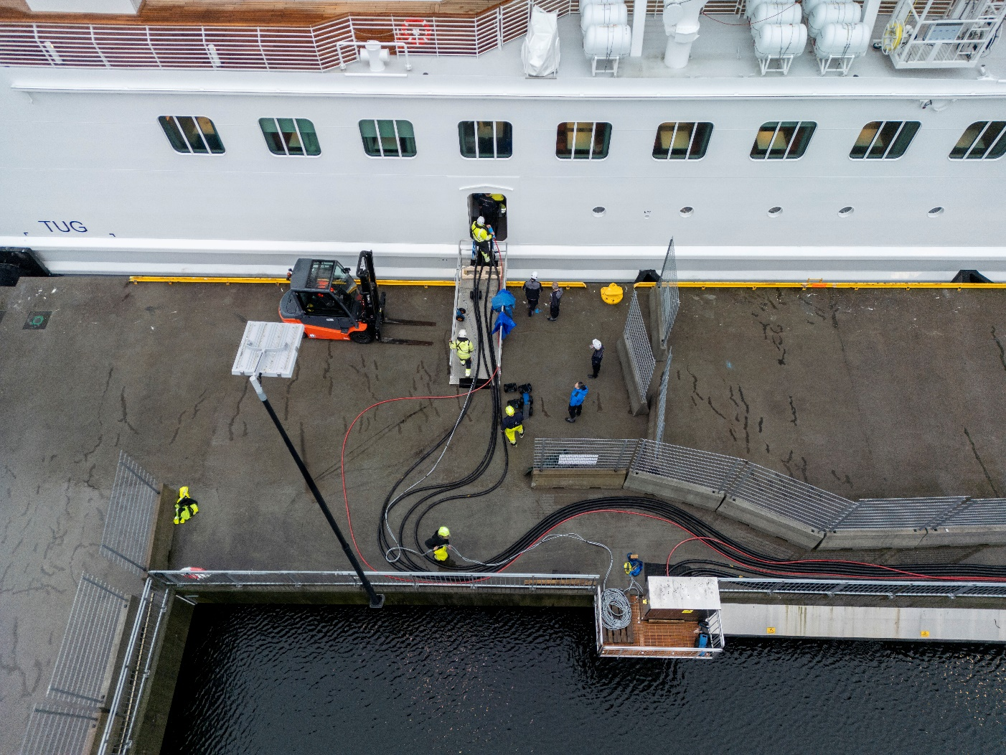
ASKUA sitt besøk i forbindelse med test og oppstart av Landstrømsanlegget sitt. Foto: Tress Design.

Passasjerer og reiseliv

Ferge
2026 vil være det tredje hele året med helårsdrift av to aktører på Hirtshals-ruten. Color Line viderefører sine to daglige anløp med Superspeed 1, mens Fjord Line opprettholder daglige avganger med sitt LNG-drevne skip, inkludert kveldsavgang direkte til Stavanger og Bergen. Fjord FSTR vil fortsatt ha sesong fra mars til oktober.
Seilingstidene forblir identiske med 2025, noe som gir forutsigbarhet både for markedet og havnen. Budsjettet legger til grunn en normal høysesong, men det er fortsatt risiko knyttet til svekket kjøpekraft i Norge, økte drivstoffkostnader og generell inflasjon, som kan påvirke billettpriser og etterspørsel. Rentenedgangen kan på sikt bidra til økt reiselyst, men effekten vurderes som moderat sammenlignet med den fortsatt høye prisveksten på varer og tjenester. Det kan også påvirke positivt i forbindelse med europeiske tilreisende til Norge.
Fjord Lines bruk av LNG representerer et viktig steg mot mer klimavennlig drift. Kristiansand Havn legger til rette for videre utvikling innen grønn teknologi, inkludert landstrøm og alternative drivstoffløsninger, i tråd med nasjonale og internasjonale miljøkrav.
Arbeidet med ombyggingen av fergeterminalen pågår, og etappen fullført sommeren 2025 med den nye layouten fungerer etter planen i drift. Statens vegvesen ved sin totalentreprenør er forsinket, og den planlagte gjennomføring i 2026 av ombyggingen av oppstillingsarealer og nye bygninger for Tolletaten, toalett og godsekspedisjon blir ikke fullført før i 2027. På det tidspunkt vil vi få en mer effektiv og brukervennlig terminalopplevelse for både passasjerer og operatører.

Cruise
Anløpslisten for cruise i 2026 er på totalt 158 anløp, hvorav 16 anløp med Hurtigrutens Trollfjord. Sesongen varer fra 1. januar til 31. desember, med fortsatt høy konsentrasjon i sommermånedene, men med økt satsing på vintercruise som forlenger sesongen. Mandal har en betydelig økning i anløp, et resultat av vår strategi for å spre trafikken regionalt.
Fra 2026 innføres en egen prisliste for cruise. Kaivederlaget økes med 25 %, mens anløp på reden/tendring settes til 50 % av kaivederlaget per døgn med et tillegg på 30 000 kroner per anløp. Pris for innkjøring av busser og tog til ISPS-/sikret område er fastsatt til 3 000 kroner per dag, og passasjervederlaget økes fra 20 til 25 kroner per passasjer. Fra 2026 er det et krav at alle skip skal koble til landstrøm når dette er tilgjengelig.
Prisøkningene er nødvendige for å dekke kostnader, opprettholde en høy standard på service og infrastruktur, samt sikre at vi kan videreutvikle tilbudet for både rederier, passasjerer og lokalt næringsliv. Dette vil gjøre det mulig for oss å legge enda bedre til rette for en positiv opplevelse for våre cruisegjester og næringslivet.
Arbeidet med landstrømstilpasning for cruise videreføres. Dette gir rederiene mulighet til å redusere utslipp mens skipene ligger til kai, og er et viktig bidrag til grønnere cruiseanløp. Satsingen på miljø og bærekraft er en del av vår langsiktige strategi, og vi ser dette som et konkurransefortrinn fremover.
Analysen av ringvirkningene fra cruiseanløpene viser en stadig sterkere lokal verdiskaping. Det jobbes med utvidelse av tilbudet for cruisegjestene, i samarbeid med næringslivet, slik at effektene av cruisetrafikken blir mer synlige både i Kristiansand og regionen for øvrig.
Budsjettet er basert på en gjennomsnittlig skipsstørrelse og en passasjerkapasitet på 95 % dekningsgrad. Vi håper at vår nye prisstruktur for vår- og høstsesongen vil tiltrekke flere anløp, og bidra til økt aktivitet utenfor den tradisjonelle høysesongen.
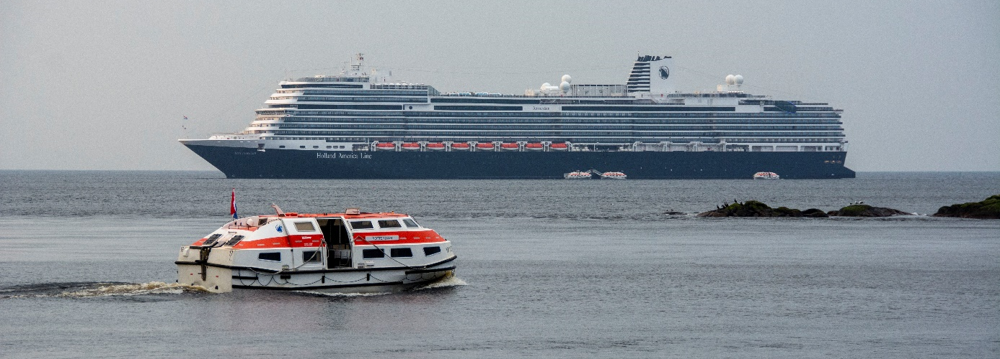
Rotterdam sitt besøk i Mandal. Foto: Tress Design

Gods

Container
Vi forventer at volumet vil være stabilt pga redusert seilingsdybde, samt redusert kjøpekraft. Vi anslår et containervolum på pluss/minus 44 000 TEUs (standardbetegnelse for en 20 fots container). Under dagens rammebetingelser kan det være utfordrende å etablere ny containeraktivitet på eksisterende terminal.
Økonomiske faktorer som redusert kjøpekraft og usikkerhet i markedet bidrar også til begrenset vekst i containervolumet. I tillegg vil konkurranse fra havner med større seilingsdybde. Den svekkede kronen øker importkostnadene, noe som kan redusere etterspørselen etter containerfrakt. Flere kunder har indikert en oppgang i 2026 på import og eksport om dette vil få en stor effekt på containerhavnen er enda usikkert.
Allerede i årsrapporten for 2014 ble dybdebegrensingene på containerterminalen nevnt. Vi har siden den gangen gjennomført et prosjekt for oppmåling av dybde langs kai. Etter gjennomført prosjekt har vi fått detaljerte kart som viser at flere fartøy har minimalt å gå på når de ankommer og har avgang på kai 9. Vi ser nå at fartøyer tilpasser seg dybdebegrensingen før de forlater forrige havn og at de begrenser lasting før avgang Kristiansand fordi marginene er små. Dette fører til at det er vanskelig å øke volumet på containerterminalen.
Det er nå innført dybdebegrensninger ved kai 9 og kai 20. Lagmannsholmen (Kai 9) har en begrensning på 7,8 m, mens Lagmannsholmen (Kai 20) har en begrensning på 7,5 m. Dette medføre at enda flere fartøy ikke vil kunne anløpe evt. må endre ruten sin, slik som tidligere nevnt. For å kunne gjenopprette tidligere volum er det avgjørende med langsiktige investeringer i infrastruktur.
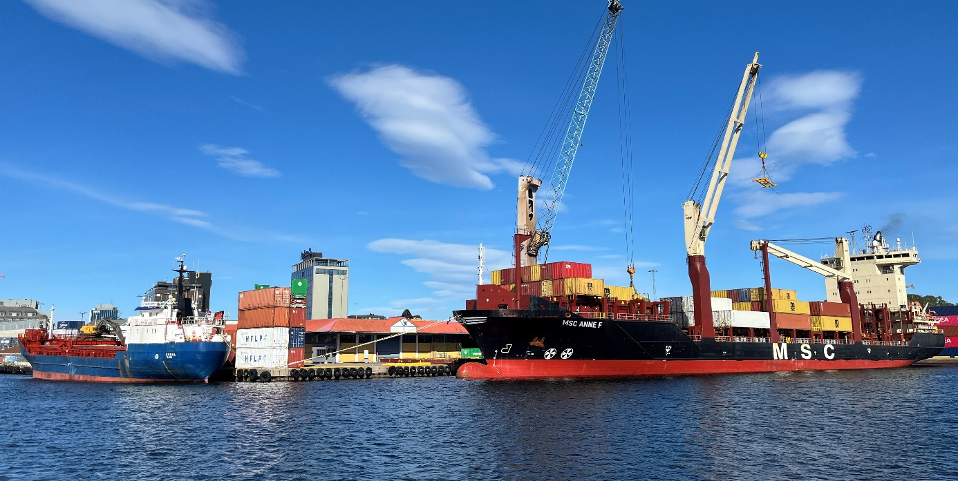
MSC AnneF losser og laster containere. Foto: Paul Janssen

Bulk- og stykkgods
Vi forventer at volumet for bulk- og stykkgods vil øke.

Bulk
Vi forventer økt volum i 2026, og vi nærmer oss nå makskapasitet ved bruk av kaiene i Lindesnes havnedistrikt. I enkelte måneder har vi hatt et gjennomsnitt på 2 skip pr. dag, og opptil 5 skip inne samtidig. Selv om det per i dag er lite venting for anløpene, krever dette kontinuerlig overvåking og koordinering for å sikre effektiv trafikkavvikling.
Bulkaktiviteten i havnen omfatter sement, grus/sand, stein, flis og tømmer. Tømmerkaien i Strømsvika er en av landets fremste, og gir et solid trafikkgrunnlag for Kristiansand Havn IKS. Tømmer forventes å øke til rundt 400 000 m³ i 2026, opp fra budsjettert 300 000 m³ i 2025. Grus og sand budsjetteres med en marginal økning som følge av utbyggingen av E39.
Eksport av stein fra Strømsvika til utenlandske havneanlegg er i sterk vekst, med en forventning på over 1,4 millioner tonn i 2026, opp fra budsjettert 1 million tonn i 2025. Dette er svært gledelige tall, og bekrefter havnas viktige rolle i denne sektoren.
Asfaltmasse og veisalt regnes som ekstraordinære bulklaster, og volumene avhenger av hvilke aktører som til enhver tid har kontrakter med Statens vegvesen og fylkeskommunen.

Stykkgods
Vi ser for oss at aktiviteten innenfor stykkgodssegmentet vil være stabil. Dette pga bygging av E39, noe som også vil pågå i 2026 med Kristiansand Havn som nærmeste lossehavn.
Til tankanlegget i Sodevika er det årlig flere anløp med biodrivstoff og dette ser vi for oss at vil fortsette også i 2026. Dette er veldig vær avhengig. Kaldt så øker de produksjonen.

Offshore og havvind
Offshoreaktiviteten i 2026 forventes fortsatt å være preget av usikkerhet og svingninger i de globale olje- og gassmarkedene. Samtidig ser vi en positiv utvikling i satsingen på det grønne skiftet, hvor havvind, karbonfangst og -lagring samt hydrogenproduksjon gradvis vil få større betydning for havna og regionen.
I 2026 vil vi ha besøk av blant annet Lorelay og NKT Victoria, fartøy som er sentrale innen kabellegging og installasjonsarbeid. Disse anløpene bidrar til å styrke Kristiansand Havn som et naturlig knutepunkt for prosjektlogistikk og offshoreaktivitet, og representerer både økt aktivitet og viktige inntektsbidrag i budsjettåret. Samtidig understreker denne typen anløp behovet for tilstrekkelige kaimetre, da store og spesialiserte offshorefartøy stiller høye krav til plass og infrastruktur.
Høsten 2025 har gitt GOT første hovedklassejobb i forbindelse med Rig dette ferdigstilles i 2025, men vil forhåpentligvis være med på å tiltrekke oppdrag i fremtiden. Alle kaikantene i hele Mandal er i bruk før under og etter slike oppdrag.
Dialogen med flere aktører om fremtidige prosjekter fortsetter, og selv om tidshorisonten for mange av de store havvindprosjektene ligger noen år frem i tid, forventer vi at Kristiansand Havn vil ha en sentral rolle i denne utviklingen.
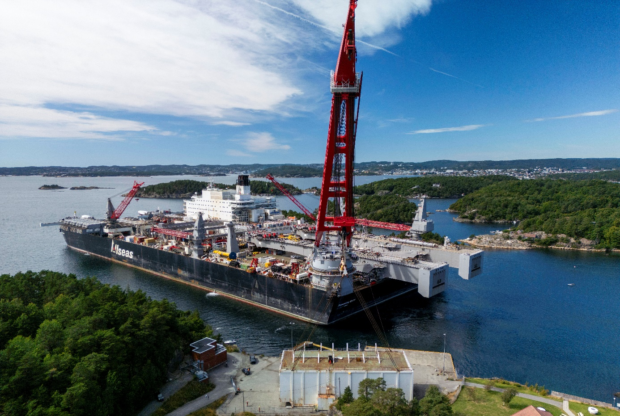
Pioneering Spirit.. Foto: Tress Design

Fiskeri
Kristiansand havn har valgt å sette fiskerihavnene høyt på prioriteringslisten. Regjeringen har økt kompensasjonen for CO2-avgifter til fiskere med 153,6 millioner kroner, noe som gir næringen litt pusterom, men fortsatt er det utfordringer med store kostnader knyttet til omstilling mot grønnere løsninger. Driftskostnader for fiskeriflåten har økt drastisk. Mindre investeringer for å effektivisere fiskerens operasjoner vil bli prioritert. Vi ser for oss at fiskeri holder seg stabilt.

Infrastruktur
Utleiesituasjonene svinger i tråd med markedssituasjonen som havnas kunder opplever gjennom året. Energikostnader forventes å ligge på samme nivå som for 2025. Videreformidling av landstrøm forventes å øke over tid.
Selv med begynnende flytteprosess og total ombygging av fergeterminalen, forventes det at leieinntektene opprettholdes samlet sett. Budsjettmessig planlegges for å opprettholde normal drift og vedlikehold med fokus på energi og utslippsreduserende tiltak. Havna forvalter betydelige infrastrukturverdier som bygg, kaier, anlegg, kraner og utstyr. Havna har som mål å unngå verdiforringelse over tid.
Byggeaktiviteter og flytting av containertrafikken til Havneavsnitt Nord med påfølgende relokalisering av bygningsmasse, parallelt med flytting av øvrige havnefunksjoner, vil være krevende i årene som kommer med tanke på optimalisering av areal og ressursbruk. Kontinuerlig informasjon til kunder er viktig under prosessen.
EU sine krav om reduserte utslipp fra skip og økende bruk av fornybart drivstoff samt krav om at havner i EU får tilgang til landstrøm og alternative drivstoff-infrastrukturer vil påvirke sjøtransporten i valg av løsninger. Sjøtransporten vil i økende grad merke konsekvenser av EU sin transport-, beredskaps-, sikkerhets- og fremoverlente miljøpolitikk. Når det gjelder landstrøm ligger Kristiansand havn i forkant. For å møte utfordringene og øke kunnskapen, jobber vi sammen med andre havner og deltar i SINTEF-prosjekter som FME (Forskningssenter for miljøvennlig energi) MarTrans (Maritime Energy Transition) for å nevne noe.
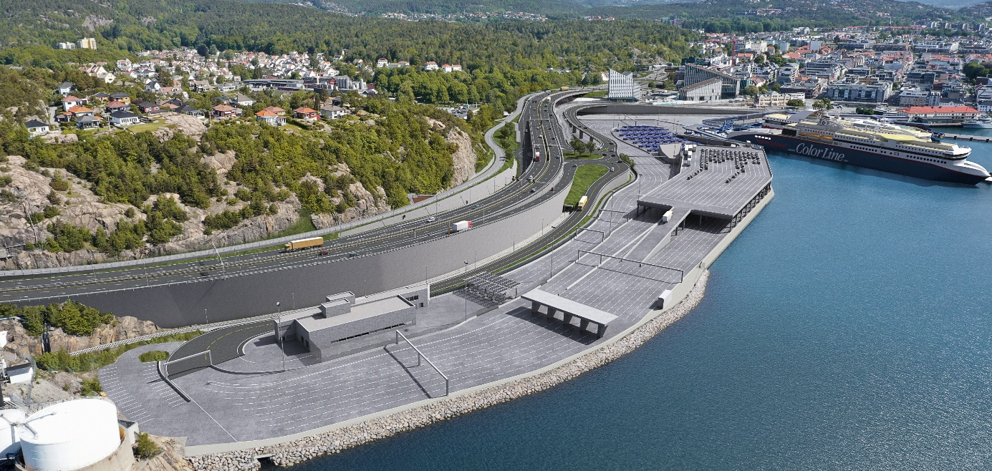

Budsjett 2026 og økonomiplan 2027-2029

Driftsinntekter
Totale driftsinntekter for Kristiansand Havn IKS er budsjettert med 193,0 millioner kr for 2026. Det er en økning på 15,1 prosent i forhold til budsjett for 2025. Økningen skyldes hovedsakelig prisjusteringer og forventet aktivitetsvekst. Kommentarer til driftsinntektene finnes under kapittelet for hvert enkelt strategiområde.
Kristiansand Havn skal være en aktiv tilrettelegger for næringslivet i regionen. Vi har over tid arbeidet målrettet for å øke aktiviteten, og er fortsatt konkurransedyktige på pris. Prisene er justert i tråd med KPI og enkelte andre nødvendige tilpasninger. Vi vurderer likevel at vårt prisnivå fortsatt bidrar positivt til næringslivets rammevilkår i regionen.
Andelen driftsinntekter er fordelt som følger:

Ferge utgjør fortsatt det største inntektsområdet for Kristiansand Havn med 31 prosent av samlede driftsinntekter. Cruisevirksomhet står for 24 prosent og har hatt en jevn vekst de siste årene som følge av økt anløpsaktivitet, høyere passasjertall og justering av prisnivået i tråd med markedet.
Godsinntektene utgjør 20 prosent og representerer en stabil og viktig del av havnas samlede virksomhet. Eiendomsinntekter utgjør 14 prosent, som er en lavere andel enn ved flere havner.
Det er viktig at havna har flere ben å stå på, med inntekter fordelt på ulike markedsområder. Denne bredden bidrar til å redusere risiko og gir økt økonomisk robusthet i møte med svingninger i markedet.

Driftsutgifter
Totale driftsutgifter for havna er budsjettert med 157,7 mill. De ulike driftsutgiftene vil bli gjennomgått under.
Figuren under viser hvordan driftsutgiftene fordeler seg:
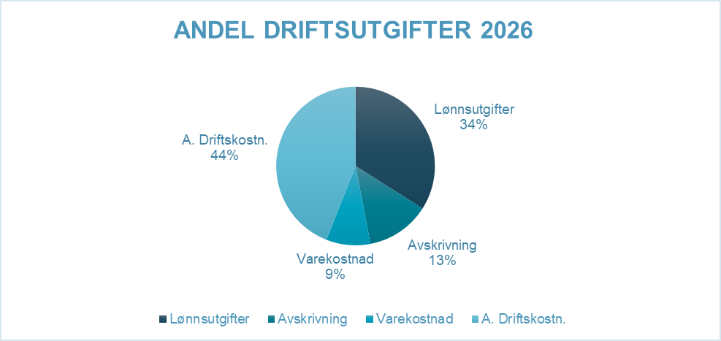

Fordelingen mellom hovedpostene i driftsutgiftene er i hovedsak uendret fra 2025 til 2026. Lønnskostnadene utgjør fortsatt 34 % av de totale driftsutgiftene, mens avskrivninger og varekostnader ligger stabilt på henholdsvis 13 og 9 prosent. Andre driftskostnader utgjør 44 prosent.

Lønnsutgifter
Kristiansand havn har totalt 38 ansatte, fordelt på 9 kvinner og 29 menn. De ansatte har en bred og variert kompetanse som dekker hele havnas virksomhetsområde. Gjennomsnittsalderen er 46 år, og den gjennomsnittlige ansettelsestiden er under 10 år. De siste årene har organisasjonen gjennomgått betydelige utskiftninger, både som følge av naturlig avgang ved pensjon og økt aktivitet som har utløst behov for flere stillinger.
For 2026 planlegges det en bemanningsøkning på to stillinger for å møte økende aktivitetsnivå og styrke kapasiteten i driftsorganisasjonen. En medarbeider går samtidig av med AFP. Stillingen vil ikke bli erstattet, da vi i stedet vil kjøpe flere tjenester fra Kristiansand kommune gjennom Dokumentsenteret. Dette vil gjøre organisasjonen mindre sårbar og gi tilgang til bredere og mer spesialisert kompetanse innen dokumenthåndtering og arkiv.
Kristiansand Havn inngår store og komplekse avtaler med kunder, leverandører og samarbeidspartnere, og står foran betydelig investeringer og økende aktivitet. Behovet for juridisk bistand har økt, og vi kjøper i dag tjenester eksternt. For å styrke kvaliteten i kontraktsarbeid, forhandlinger og saksbehandling, og samtidig redusere risiko, foreslås det å tilsette en medarbeider med juridisk kompetanse. Stillingen vil bidra til mer effektiv oppfølging av avtaler og prosjekter, sikre bedre kontinuitet og på sikt redusere behovet for ekstern juridisk bistand.
I tillegg har havna fått et mer omfattende og teknisk krevende driftsansvar, særlig innen landstrøm, energioppfølging, bygg og anlegg. Flere installasjoner begynner å bli gamle, og behovet for planmessig vedlikehold og teknisk oppfølging øker. En nye elektro-/teknisk stilling under driftsavdelingen vil styrke kapasiteten til å ivareta driftssikkerhet, forebyggende vedlikehold og dokumentasjonskrav. Stillingen vil også bidra til å forlenge levetiden på anleggene og redusere kostnader knyttet til feil og driftsstans.
Kristiansand Havns organisasjonskart ser slik ut:
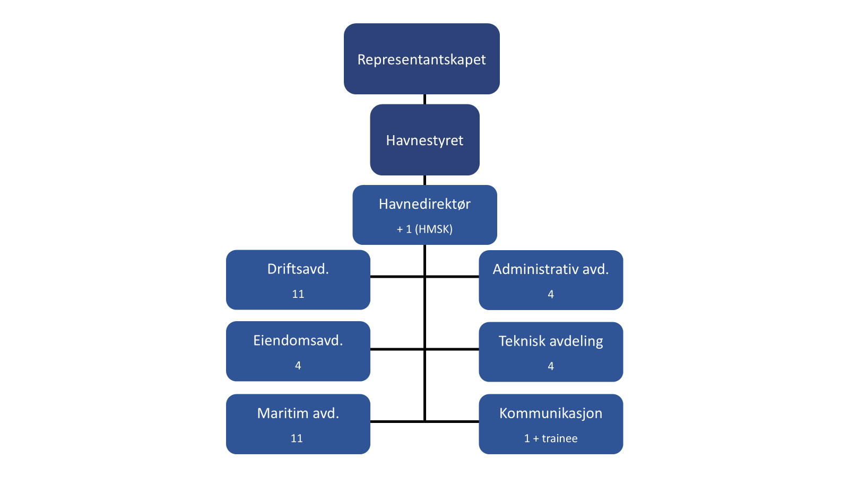
Organisasjonskartet inkluderer ikke planlagte nyansettelser.
Pensjonskostnadene i budsjettet for 2026 er budsjettert i henhold til Regnskapsstiftelsens veiledning fra pensjonskassa. I endelig beregning vil markedssituasjonen 31.12.26 avgjøre gjeldende forutsetninger i budsjettet. Dersom de avviker mye, vil dette kunne påvirke både pensjonskostnaden og forpliktelsene sammenlignet med budsjettberegningen. Dette vil vi evt. komme tilbake til i tertialrapportering

Avskrivninger
Avskrivning av investeringer følger regnskapsloven. Ifølge § 5-3 skal anleggsmidlene som har en begrenset økonomisk levetid avskrives etter en hensiktsmessig avskrivningsplan. Økonomisk levetid refererer til perioden det er bedriftsøkonomisk lønnsomt å beholde driftsmiddelet fremfor å selge det eller bytte det ut med et nytt. Våre kaier avskrives derfor over en periode på 60 år. For 2026 har vi budsjettert med avskrivninger på 21,0 millioner. Det er viktig å påpeke at avskrivninger ikke er kontantutbetalinger, de påvirker resultatet, men ikke likviditeten.

Varekostnader
Varekostnader, vann, strøm, med mer, må sees sammen med inntekter fra videresalg.

Andre driftskostnader
I 2026 er det satt av 8,9 millioner til vedlikehold og 13,0 millioner til drift av farled, kaier, kraner og arealer. Havna prioriterer vedlikehold og har oppdaterte vedlikeholdsplaner for lang tid fremover.
Den største andelen av andre driftskostnader er 25,8 millioner til bygninger og eiendom. Av dette utgjør ca. 80 % betaling av leie til Kristiansand Havn KF og Lindesnes Havn KF

Finansposter
Finanskostnadene øker i takt med investeringsprogrammet. For 2026 er det beregnet renteutgiftene på 26,5 millioner. Basert på en gjennomsnittlig lånerente på 4,67 %, i tråd med anslag fra Kommunalbanken.
Norges Bank besluttet i rentemøte i september å sette ned styringsrenten med 0,25 prosentpoeng til 4 prosent. Banken vurderer at det fortsatt vil være behov for en noe høyere rente fremover enn det som var utsiktene tidligere. Det er fortsatt usikkerhet knyttet til den videre økonomiske utviklingen, men slik komiteen nå vurderer situasjonen, forventes styringsrenten å settes ytterligere ned i løpet av det kommende året.
Vi har budsjettert med en gjennomsnittlig lånerente på 4,67 % i 2026, 4,51 % i 2027, 4,48 % i 2028 og 4,48 % i 2028. Det forutsettes at lånene tas opp midt i året. Vi har basert oss på anslag fra Kommunalbanken.

Driftsresultat
Det budsjetterte ordinære resultat for 2026 er positivt med 11,7 millioner kr. Korrigert for avskrivninger som ikke påvirker likviditeten, utgjør dette en positiv kontantstrøm på 32,7 millioner kroner.
Uten et tilstrekkelig positivt resultat over tid vil Kristiansand Havn IKS ikke kunne betjene sine låneforpliktelser eller ha finansiell kapasitet til å foreta nye investeringer.
I perioden 2027 – 2029 vil tilskuddet fra Kristiansand Havn KF ikke være tilstrekkelig til å opprettholde positiv egenkapitalutvikling, og IKS` vil gradvis tære på egenkapitalen. Det er likevel budsjettert med positive resultater, forutsatt tilskudd fra Kristiansand Havn KF. Figuren på neste side viser resultat, inkludert tilskudd fra KF, samt avskrivninger som ikke påvirker likviditeten, omtalt som selvfinansieringsevne, i perioden 2025 – 2028. En vedvarende positiv selvfinansieringsevne er avgjørende for å kunne dekke avdrag på langsiktig gjeld og egenandel for fremtidige investeringer.
Oversikten viser at IKS´ ikke vil ha tilstrekkelig overskudd til å dekke fremtidige avdrag og investeringsbehov uten tilskudd fra Kristiansand Havn KF. Vi har forutsatt et tilskudd fra Kristiansand Havn KF på 44,4 millioner i hele planperioden. Alternativet er å redusere investeringstakten kraftig og utsette flytting av containerhavna.
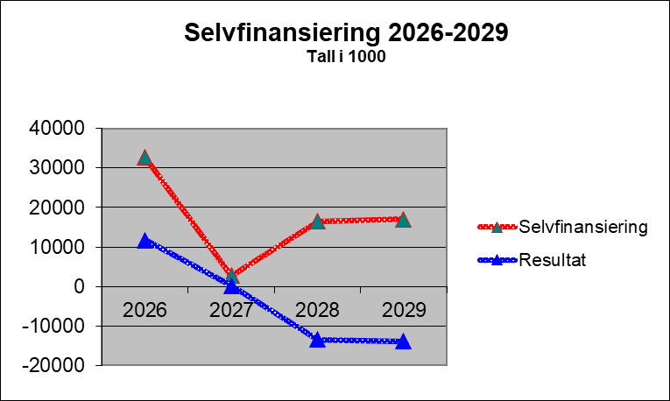

Figuren over viser utvikling i resultat og selvfinansieringsevne for Kristiansand Havn IKS i perioden 2026-2029. Selvfinansiering er her definert som resultat korrigert for avskrivninger som ikke påvirker likviditeten, og viser dermed havnas evne til å generere kontantstrøm til avdrag og egenfinansiering av investeringer.
I 2026 har selskapet en positiv selvfinansiering på om lag 32 millioner kroner, men nivået faller markant i 2027. De påfølgende årene viser en svak bedring, men selvfinansieringen forblir lav og er avhengig av tilskudd fra Kristiansand Havn KF. Resultatet etter 2027 er negativt, noe som understreker behovet for både tilskudd og kapitalfrigjøring for å sikre likviditet og bærekraftig investeringsnivå fremover.
I henhold til Selskapsavtalen skal likviditetsoverskudd i Kristiansand Havn KF og Lindesnes Havn KF, inklusive overskudd som følge av KF´enes realisasjon av eiendom/aksjer/andre eiendeler som er en del av Havnekapitalen, i utgangspunktet tilføres IKS`et i den utstrekning midlene ikke brukes til nedbetaling/innfrielse av KF´enes gjeld. Dersom de respektive KF´ene ved realisasjon som nevnt får midler/overskudd som selskapet ikke trenger for å ivareta havnevirksomheten, kan midlene deles ut til den aktuelle kommune tas ut av havnekapitalen forutsatt at det er mulig etter reglene i den til enhver gjeldende Havne- og farvannslovgivning.

Låneopptak
I 2026 foreslås det investeringer for en samlet sum av 561,7 millioner kroner. Investeringene finansieres med låneopptak og tilskudd. Hovedtyngden av investeringene knytter seg til flytting av containerterminalen til Kongsgård og omlegging av Vige havnevei.
Disse prosjektene er nødvendige for å legge til rette for videre utvikling av havneområdene og sikre en mer effektiv og fremtidsrettet havnedrift. Investeringene er omfattende og vil i stor grad prege selskapets aktivitetsnivå og likviditet de nærmeste årene. De enkelte prosjektene gjennomgås nærmere i neste kapittel.
Tabellen nedenfor viser utviklingen i selskapets samlede lånegjeld i perioden 2026-2029. Lånegjelden øker betydelig som følge av planlagte investeringer, særlig i 2026 og 2027. Det budsjetteres samtidig med ordinære avdrag i tråd med minimumsavdragskravet.
Selskapsavtalen innehar en låneramme på 900 millioner kroner. Denne indeks justeres årlig, og samlet lånegjeld holder seg innenfor den tilgjengelige rammen. Låneopptak planlegges gjennomført i takt med fremdriften i investeringsprosjektene.
Selv om lånerammen ikke overskrides, innebærer utviklingen en betydelig økning i selskapets finansielle belastning. Selskapet vil ikke kunne betjene gjelden uten tilskudd fra Kristiansand Havn KF. Mot slutten av økonomiplanperioden vil IKS´et måtte tære på egenkapitalen.

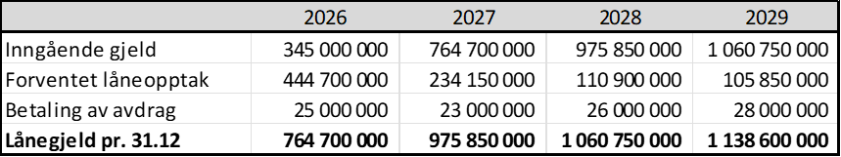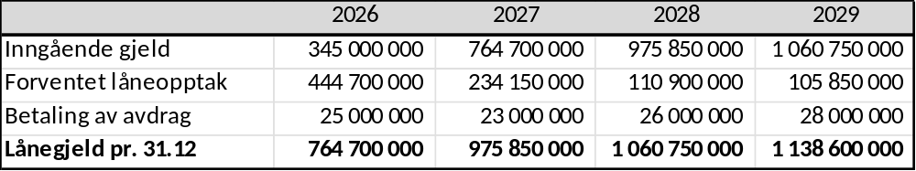
Beregning av minimumsavdrag for 2026:
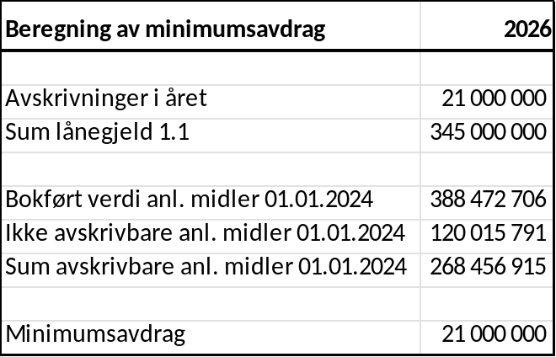
Beregningen av minimumsavdraget er utført i samsvar med kommuneloven § 14-9 og god kommunal regnskapsskikk. Formålet er å sikre at lånegjelden reduseres i takt med verdiforringelsen av de anleggsmidlene som er finansiert med lån.
For 2026 utgjør beregnet minimumsavdrag 21 millioner kroner, basert på forholdet mellom bokført verdi av avskrivbare anleggsmidler og samlet lånegjeld ved inngang av året. Det budsjetteres med avdrag på 25 millioner kroner, som ligger over minimumskravet og dermed oppfyller lovens krav til forsvarlig nedbetaling av gjeld.
Samlet viser budsjett og økonomiplan at Kristiansand Havn IKS står foran en periode med høy aktivitet og store investeringer. For å sikre finansiell bærekraft og opprettholde nødvendig handlingsrom, vil det være avgjørende at selskapet over tid oppnår positive driftsresultater, stabil kontantstrøm og fortsatt kapitaltilførsel gjennom byutvikling

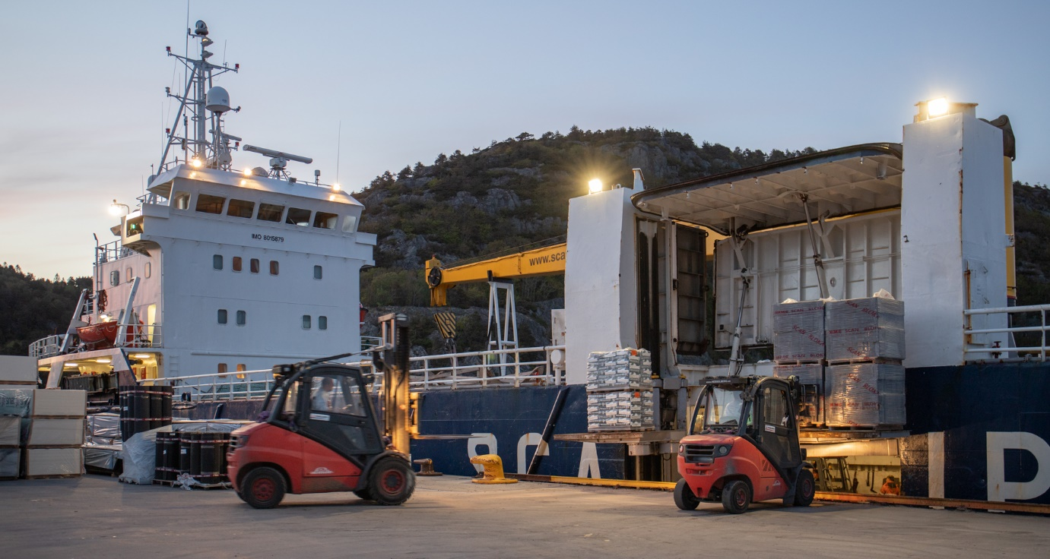
Foto: Trygve Emil Tønnesen

Investeringsbudsjettet for 2026 og økonomiplan 2027-2029

I havna pågår og en planlegger for betydelig investeringsaktivitet på fergeterminalen, videreføring av havneflytting ut av Kristiansand sentrum og videreutvikling i Strømsviga. Som tidligere år ligger det også inne en rekke mindre prosjekter. Satsing på utslippsreduserende tiltak planlegges videreført i planperioden med hovedvekt på elektrifisering, effekt-forsterkning og landstrøm.
I investeringsbudsjettet er prosjektnumre tilpasset nytt ERP-system, og kronologisk rekkefølge for disse er benyttet. Gammel nummerering i parentes.
Ved overgang til nytt system vil mange gamle prosjekt utgå som investeringsprosjekt og bli avsluttet i forbindelse med behandling av regnskapet for 2025. Dette for å “rydde” og oppdatere bevilgningsvedtak pga. fremdriftsforsinkelser, omprioritert gjennomføring av ulike årsaker som ny kunnskap eller manglende prosjekt kunnskap, haste- hendelser, ressurstilgang osv.
Endelig oppdatering av investeringsbudsjettet med tallmessig håndtering av foreslåtte prosjektavslutninger vil skje i forbindelse med fremleggelse av regnskap for 2025.

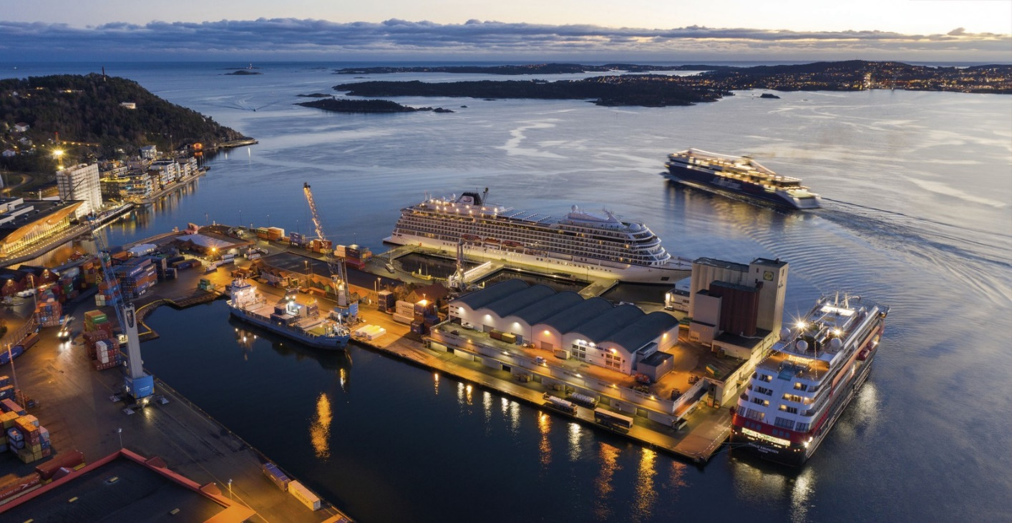
Følgende endringer og bevilgninger foreslås i investeringsbudsjettet:

1299101 Implementering av nasjonalt havnekart (Nytt)
Prosjektet er en videreføring av “Havnekart-prosjektet” på nasjonalt nivå. Prosjektet omfatter digitalisering av haveinfrastruktur i nasjonalt havnekart som da gjøres digitalt tilgjengelig for alle brukere av nasjonalt sjøkart. Digitalisering også av objekter på land er aktuelt.
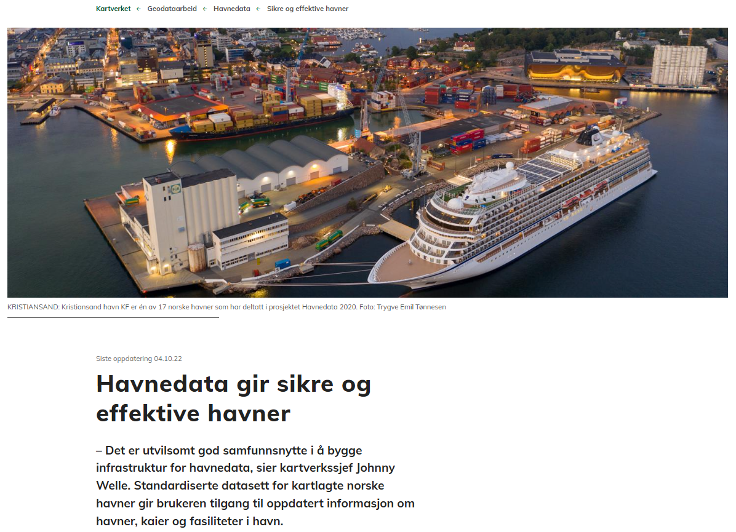
Figur: Kartverkets nettside (kartverket.no)
Det foreslås en bevilgning på 1,0 millioner i 2026.

2026 | 2027 | 2028 | 2029
1 000 000 | 0 | 0 | 0

2101101 Utfylling ferjeterminal (Fjellhall-masser fra Glencore) (Nytt)
Glencore Nikkelverk Norge (GNN) startet arbeidene med sprengning av adkomsttunneler og fjellhaller primo november 2025. Kristiansand havn ønsker å ta imot størsteparten av massene og får disse levert vederlagsfritt på lastebiler til våre lokasjoner. Tilgangen på disse massene starter tidlig i 2026. En andel av disse massene fylles i sjø foran fergeterminalen (Kai 2B), som motfylling og stabilisering av grunnen for senere fase. Prosjektet innebærer etablering og drift av lektertransport med tilhørende løpende oppfølging og kontroll.
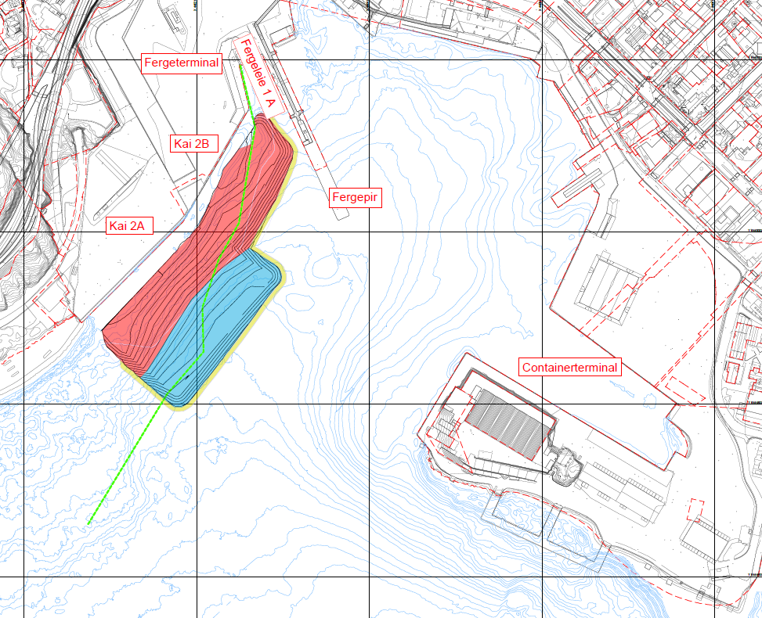
Figur: Utsnitt fra detaljprosjekteringen (Kristiansand havn / Norconsult)
Budsjettforslag 10 MNOK i 2026.
2026 | 2027 | 2028 | 2029
10 000 000 | 0 | 0 | 0

2201101 Trafikkstyringsløsning – fergeterminalen (9606)
Prosjektet handler om etablering av «Smart Port», slik at kjøretøy som ankommer med korrekt forhåndsbooking anvises sømløst til riktig plass i oppstillingsfelt uten betjening i billettbodene. Vi har i 2025 fått utarbeidet to ulike mulighetsstudier.
Økonomiplanens 10 MNOK i 2027 beholdes. Ved neste rullering kommer vi tilbake med kalkyle som er mer nøyaktig.
2026 | 2027 | 2028 | 2029
0 | 10 000 000 | 0 | 0

2213101 Fergeterminalen, ombygging (2213)
Av resterende ca. 56 MNOK ved regnskapsslutt beholdes 10 MNOK med tanke på bestilling av dynamisk skilting, følgekonsekvenser av Gartnerløkka-prosjektet m.m., periodisert på 2026 og 2027, hhv. 6 MNOK og 3 MNOK.
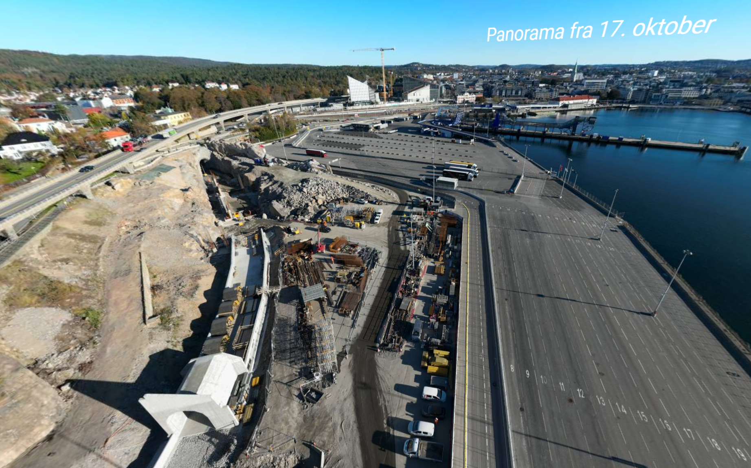
Figur: Dronefoto (Statens vegvesen / Eiffage Genie Civil)
Noen av midlene tilhørende dette prosjektet flyttes til prosjekt 2101101 Utfylling ferjeterminal (Fjellhall-masser fra Glencore).
Det er allerede foretatt belastninger på 2213 som omhandler arbeider for nettopp det, som rådgivertjenester innen geoteknikk og uavhengig kontroll.
Videre flyttes midler til 3105101 Rehabilitering av Kai 2 (ved fergeterminalen) og 2213101 Fergeterminalen, forberedelser 3.fergeleie. Se nedenfor.
Oppsummert reduseres / flyttes dermed 47 MNOK.
Kristiansand havn KF har eget budsjett og regnskap tilknyttet ombyggingen av fergeterminalen.
Statens vegvesen ved sin totalentreprenør er forsinket, og den planlagte gjennomføringen i 2026 av ombyggingen av oppstillingsarealer og nye bygninger for Tolletaten, toalett og godsekspedisjon blir ikke fullført før i 2027.
2026 | 2027 | 2028 | 2029
6 000 000 | 3 000 000 | 0 | 0

2213102 Fergeterminalen, forberedelser 3.fergeleie (nytt)
Gjelder oppstart prosjektering og utførelse for riving av eksisterende rampe/rampegrav, innvinning og arrondering av nytt areal med tilhørende kai konstruksjoner (spunt eller pelet løsning) i Hampa-området, før nytt fergeleie iht. reguleringsplan kan etableres. Oppstart må tilpasses den nye løsningen for ilandkjørende fra fergene som følge av Statens vegvesen sin ombygging.
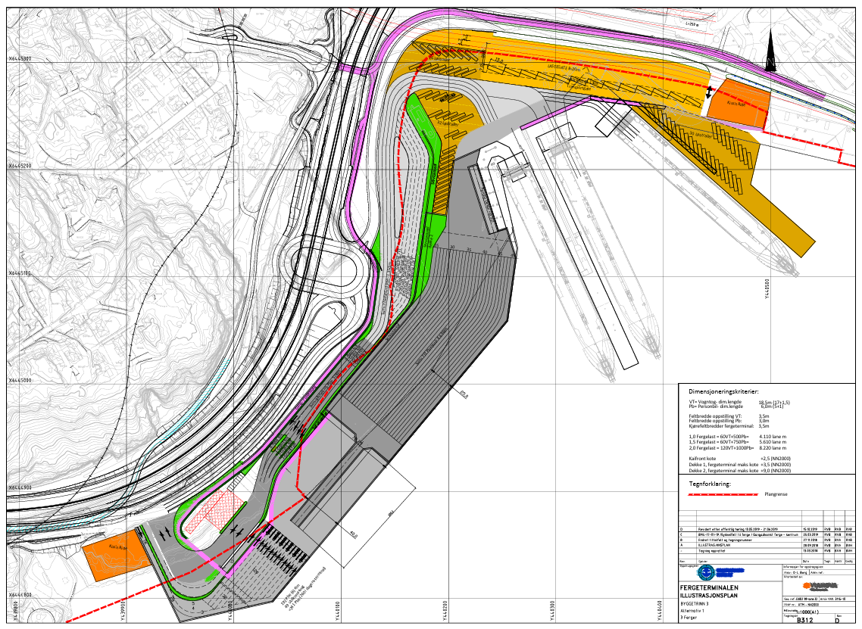
Figur: Illustrasjon fra reguleringsplanen for Hampa, nytt jernbanespor og nytt fremtidig fergeleie øverst (Krs. havn / ViaNova)
Tiltaket forutsettes gjennomført før ny tubeløsning til Terminalbygget kan etableres for å gi rom for nytt omlastingsareal til jernbane. Jernbanesporene bygges av Statens vegvesen i 2028.
2026 | 2027 | 2028 | 2029
0 | 10 000 000 | 20 000 000 | 0

2215 Kontorbygg, 3. / 4. etg. nytt tollbygg - avsluttes
I henhold til tertialrapport 2 / 2024 skulle midlene benyttes til midlertidige lokaler for Fjordline som følge av at Satellitten-bygget ble revet. Disse kostnadene er belastet prosjekt 2217. Avsluttes i årsregnskapet.

2217 Ombygging fellesareal terminalbygget - avsluttes
Prosjektet ble igangsatt for å møte kapasitetsutfordringer i ventehallen for gående
fergepassasjerer i 2. etasje på terminalbygget – særlig i høysesongen. Økt trafikk har
tydeliggjort behovet for bedre publikumsfasiliteter og et mer moderne inngangsparti.
Flere tiltak er ferdigstilt: rivning av gamle billettskranker til Holland Norway Lines, flytting av
hovedinngangen til byggets vestfasade, montering av skyvevinduer og etablering av et nytt
uteareal med halvtak. Det er også bygget en takterrasse på Steinhallen med adgang fra
ventehallen, tilpasset bruk i høysesongen.

Planlagt oppgradering av toalettanlegget i 2. etasje og eventuell ombygging av
billettskrankene til felles bruk er utsatt til 2026. Dette er sett i sammenheng med det
pågående Gartnerløkka-prosjektet og utført rivning av Satellitten-bygget.
Etter oppstart ble det avdekket behov for ekstra tiltak knyttet til bærekonstruksjon og
branntekniske forhold i terminalbygget. Dette har medført høyere kostnader enn planlagt.
Bevilgningen er akkumulert 8 MNOK, gjenstående ubrukt pr 31.12 forventes 0,1 MNOK.
Dette konkrete prosjektet avsluttes i 2025. Ikke gjennomførte tiltak er foreslått som nye prosjekt.

2220 Utbedring av fendring kai 1 - avsluttes
Fenderløsningen på fergepiren, Kai 1B mest benyttet av Fjordline, som viste seg å ha en utforming som fører til skader ved anløp, er utbedret / utskiftet i dette prosjektet.
Utskifting av gummidelen av fenderpanel på Kai 1A, som anløpes av Color Line sin Superspeed, gjenstår og foreslås etablert som et nytt prosjekt.
Resterende 3,8 MNOK kan omdisponeres, men det nye prosjektet for 1A reserveres med budsjettpost 1 MNOK i 2026, se 3102101 Utbedring fender Kai 1A.
Prosjekt 2220 avsluttes i årsregnskapet 2025.

2322101 Skisseprosjekt nytt terminalbygg (2222)
Mulighetsstudie / skisseprosjektet for et fremtidig nytt terminalbygg tilpasset ombygd fergeterminalområde og Gartnerløkka-prosjektets nye adkomst, er igangsatt høsten 2025. Gjennom denne fasen må realismen i en slik investering i nytt bygg avklares.
Skisseprosjektet vil også omhandle hvilke muligheter man har for videre bruk for dagens terminalbygg (Smiths lager), når tilstøtende reguleringsplaner realiseres.
2026 | 2027 | 2028 | 2029
3 300 000 | 0 | 0 | 0

3105101 Rehabilitering av Kai 2 (ved fergeterminalen) (2221)
Det er lagt inn midler for å påbegynne arbeider med å erstatte dagens kai foran fergeterminal-bygget, Smiths lager, ettersom kaiens prosjekterte levetid er vesentlig overskredet. Kaien ble bygd i 1918, forut for Smiths lager oppført i 1920.
Som en følge av fremdriftsforsinkelsene tilknyttet Statens vegvesen sitt Gartnerløkka-prosjekt, har vi utsatt prosjektering og gjennomføring.
Vi er avhengig av at arealer som benyttes av ilandkjørende trafikk fra fergene, samt andre installasjoner, frigjøres for å gi plass til riggområder og selve arbeidene. Prosjektering er dog påbegynt høsten 2025, men utførelse kan altså først finne sted i 2027.
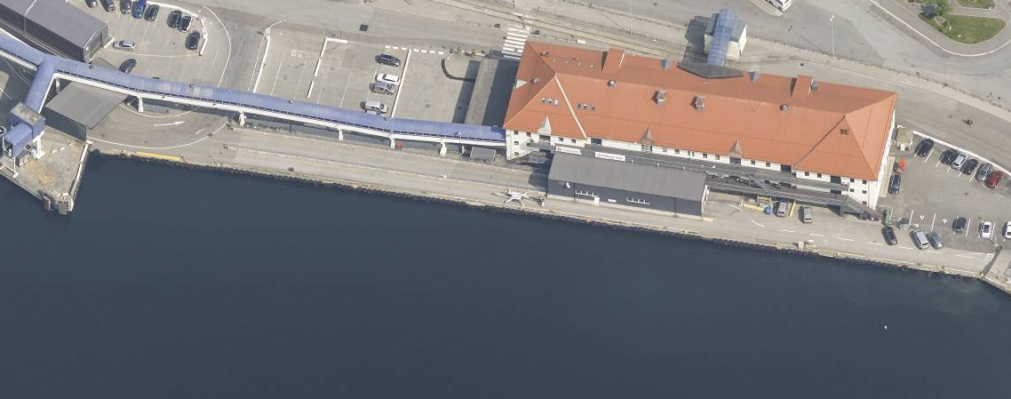
Figur: Skråfoto (kart.1881.no)
Økonomiplanen 2026-2028 hadde inne midler i 2026 til entreprisearbeidene, som dermed utsettes til 2027.
I vedtatte reguleringsplaner tilhører kaien sør for bygget KH. Området fra østgavl av bygget inngår i reguleringsplan for Havnegata, og den delen av eksisterende kai er ikke tenkt reetablert.
2026 | 2027 | 2028 | 2029
4 900 000 | 52 000 000 | 0 | 0

3102101 Utbedring fender Kai 1A (Nytt)
Gjelder resterende utbedringer av fergepiren, hvor Kai 1B er fullført.

Utskifting av gummidelen av fenderpanel på Kai 1A, som anløpes av Superspeed, gjenstår.

Det foreslås en bevilgning på1 MNOK i 2026.
2026 | 2027 | 2028 | 2029
1 000 000 |  |  | 0

3201101 Fergeterminalen område 4, omlastning gods mellom ferge og jernbane (forprosjekt) (4208)

Dette prosjektet omhandler tekniske og juridiske avklaringer i et utfordrende område med mange interesser. Det kreves samarbeid med Kristiansand kommune, BaneNOR og rederier. Det planlegges for å kunne gjennomføre makeskifte iht. vedtatte arealplaner i området. Tidligere avsetning i økonomiplanen beholdes i 2027, men et mindre omfang av arbeider kan påløpe i 2026, og knyttes til driftsbudsjett.
Det foreslås derfor en bevilgning på 3 MNOK i 2027.
2026 | 2027 | 2028 | 2029
0 | 3 000 000 | 0 | 0

3301101 Terminalbygget - oppussing 2.etg. passasjerareal (Nytt)
Fellesareal i andre etasje på fergeterminalen har gjennom året en betydelig gjennomstrømning av passasjerer som medfører normal slitasje på lokalitetene. Her foreslås oppgradering av overflater, toaletter og installasjoner. Det foreslås bevilgning på 3 MNOK i 2026. (Se sammenheng med avsluttet prosjekt 2217.)

2026 | 2027 | 2028 | 2029
3 000 000 | 0 | 0 | 0

3301102 Terminalbygget - oppussing 1.etg. billettskrankeareal (Nytt)
I sommerhalvåret spesielt, merkes at fellesareal i begge etasjer inne på fergeterminalen, Smiths lager, har kapasitetsbegrensninger.
I første etasje har en mulighet til å utvide publikumsarealet ved å flytte billettskranker nærmest kaikant bakover. Tiltaket omhandler også rehabilitering av billettskranker med tekniske installasjoner elektro, IKT-kabling, overflater mm. Tiltaket øker utnyttelse, funksjonalitet og forbedrer publikumsopplevelsen i eksisterende innvendig areal. Det foreslås bevilgning på 4 MNOK i 2027. (Se sammenheng med avsluttet prosjekt 2217.)

2026 | 2027 | 2028 | 2029
0 | 4 000 000 | 0 | 0

3301103 Terminalbygget – Kontorareal (Nytt)
Som følge av Gartnerløkka-prosjektet, utbyggingstrinn for videre utvikling av fergeterminalområdet, eksempelvis tredje fergeleie, har bygget innvendig potensiale for mer effektiv utnyttelse til kontorarbeidsplasser som alternativ til nybygg inne på arealknapt oppstillingsområde. Gjennomført ombygging av kontor til Tolletaten i østre del er et godt eksempel på hvordan dette kan gjøres.

Pga. endringer i fremdriftsplanen til Gartnerløkka-prosjektet foreslås samlet bevilgning på 5,5 MNOK over to år med planlagt oppstart av forberedende arbeider i 2026.

Planleggingsfasen i 2026 må ses i sammenheng med resultatet av mulighetsstudien og skisseprosjektet for et eventuelt nytt terminalbygg, før investeringsbeslutning tas. (Se også sammenheng med avsluttet prosjekt 2217.)

2026 | 2027 | 2028 | 2029
500 000 | 5 000 000 | 0 | 0

3301104 Terminalbygget - ombygging Tollgarasjen (Nytt)
I forbindelse med Gartnerløkka-prosjektet blir operative toll-funksjoner flyttet til nytt tollkontrollbygg planlagt ferdigstilt høsten 2026 helt i vest. Tollkontroll-arealet, på ca. 530 m2, på kai-nivå i fergeterminalbygget bli ledig. På sikt planlegges for å rive kontrollhallen på kai-dekket foran bygget. Det er cirka 15 år siden det ble gjennomført tiltak.

Erfaringsvis blir arealbehov for støttefunksjoner til drift av fergeterminalen samt lagerplass til diverse utstyr undervurdert. Det foreslås å tilpasse arealet til endret terminalsituasjon hvor også eventuell utleie til annen bruk inngår. Her foreslås en bevilgning til forprosjekt samt kalkyler på 0,5 MNOK i 2026. Forprosjekt vil danne grunnlag for videre anbefalinger i forbindelse med budsjettarbeidet i 2027, jfr. også ulike sammenhenger som må hensyntas, se 3301103 sin beskrivelse angående kontorarealene.

2026 | 2027 | 2028 | 2029
500 000 | 0 | 0 | 0

3301105 Terminalbygget - Sanering av fasaden (Nytt)
Fergeterminalbygget, opprinnelig fra 1920, har hatt ulike havnefunksjoner gjennom tidene. I
forbindelse med ombygging til kontor for Tolletaten, ble det avdekket fuktinntregning som
følge av sprekker i den pussede fasaden. Skadene er størst mot bysiden og østlig retning.
En endelig tilstandsvurdering fra fagkyndig er mottatt. Her foreslås en bevilgning på 4 MNOK i 2028.

2026 | 2027 | 2028 | 2029
0 | 0 | 4 000 000 | 0

5201101 Hovedareal – Fiskebrygga (Nytt)
Det er utarbeidet egen design- og formingsveileder for Fiskebryggas utearealer. Området er populært og godt besøkt gjennom året som igjen medfører slitasje.

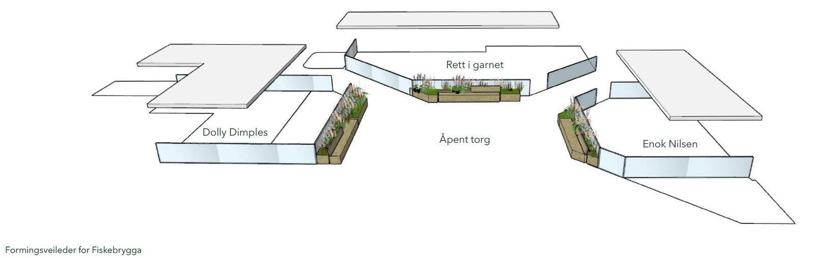
Figur: Utsnitt fra formingsveileder (Kristiansand havn / Asplan Viak)
Det er flere aktører som driver uteservering og behovet for felles rammer for området vil forenkle den daglige forvaltningen og skape forutsigbarhet. En oppgradering forventes å bidra til å økt attraktivitet, omsetning og antall besøkende. Det foreslås en bevilgning på 1,5 MNOK i 2026.

2026 | 2027 | 2028 | 2029
1 500 000 | 0 | 0 | 0

5303101 Havnekontoret (5303101) (Nytt)
Etableringen av nytt interkommunalt selskap, økt aktivitetsnivå, videreutvikling av fergeterminalen, byutvikling og flytting av havnefunksjoner har utløst økt ressursbehov og kompetanse internt.
Eksisterende havnekontor har fungert ut fra behov man så for seg på midten av 1980- tallet.
Dagens havnekontor har ikke tilstrekkelig volum eller fasiliteter. Garderobeløsninger er ikke i henhold til standarder for alle kjønn, og ikke tilpasset ansatte som sykler eller løper til jobb.
Havna har fått utarbeidet et forprosjekt tidligere, som også områdeplanen for Lagmannsholmen gir rom for uten krav til detaljregulering.
En mulig arealutvidelse er skissert med kalkyle. Utvidelsen vurderes også å øke attraktivitet og markedsverdi på eiendommen.

Ut fra forprosjektet foreslås her en bevilgning til forberedende arbeider og noe planlegging i 2027 med 0,5 MNOK. Dette skal gi grunnlag for en eventuell investeringsbeslutning på senere tidspunkt.

2026 | 2027 | 2028 | 2029
0 | 500 000 | 0 | 0

5306 Fiskebrygga - avsluttes
Prosjektet har eksistert i 7-8 år.
Opprinnelig var planen å oppgradere deler av Fiskebrygga-området i samarbeid med
leietakere, men prosjektet ble utsatt som følge av manglende avklaringer, pandemien og interne prosesser hos leietakerne. Prosjektet omfatter også utarbeidelse av “designmanual” for området.
Deler av den opprinnelige bevilgningen er i ettertid omdisponert til andre tiltak som ombygging av andre etasje hvor Seafront er lokalisert i dag ved Kai 10, oppgradering av parkeringsplassene foran Hotel Caledonien mv. med avkastning på investert kapital og styrket havnas økonomi.

Dette prosjektet avsluttes nå, med 2 MNOK ubrukt.

6105101 Kai 10 Cruise - Landstrøm-tilpasning (6105)
Basert på tidligere skisseprosjekt i 2024 er det levert forprosjekt i oktober 2025. Løsning velges ut fra bearbeiding av tre alternativer.
Ny installasjon benyttes til å fremføre el-kabler med portabelt utstyr, Cable Management System, for landstrøm til lengre cruiseskip enn de som kan kobles til landstrøm i dag.
Investeringen er beregnet å være inntjent i løpet av noen få år med inntekten fra cruise-bookinger som allerede foreligger.
Det legges opp til byggestart straks etter høysesongen 2026.
2026 | 2027 | 2028 | 2029
10 000 000 | 12 000 000 | 0 | 0

6201101 Utvikling Caledonien/Lagmannsholmen (6318)
For ivaretakelse av havnefunksjoner og -interesser, samt utarbeidelse av beslutningsgrunnlag både for planprosessen overfor og sammen med kommunen har det fra og med 2024 vært avsatt 2 MNOK pr år. Faseplaner for fraflytting og andre fremtidsrettede oppgaver skal gjennomføres.
2026 | 2027 | 2028 | 2029
2 000 000 | 2 000 000 | 2 000 000 | 0

6211 Pullert Kai 10 - avsluttes
Nye pullerter ble etablert og overlevert våren 2024. Noen oppfølgingsarbeider, også tilknyttet reklamasjon, har vært gjort i 2025.
Prosjektet avsluttes ved årsregnskap 2025, med overskytende ca. 0,4 MNOK.

6314 Oppgradering Bygg - avsluttes
Prosjektet har eksistert over flere år tidligere.
Kristiansand Havn gjennomfører fortløpende oppgraderinger og vedlikehold av
bygningsmassen for å sikre god verdiforvaltning, funksjonalitet, trygghet og et godt visuelt
uttrykk.
Et nytt oljevernberedskapslager for Kystverket ble etablert på Shellkaia, Kai 16, med et nybygg på cirka 400 m². Dette styrker landsdelens beredskapskapasitet.

Flere viktige tiltak har vært under arbeid i 2025.

Videre ivaretakelse av eiendomsverdiene og leietakerne for Fiskebrygga og fergeterminalbygget erstattes nå med nye delprosjekter fra 2026.

Prosjektet avsluttes, ubrukte 2,6 MNOK pr 31.12 omdisponeres.

6315 Tiltak i Vestre havn - avsluttes
Prosjektet «Tiltak i Vestre havn» har tidligere samlet flere mindre investeringstiltak under én ramme, for å effektivisere gjennomføring og oppfølging.

En rekke tiltak har vært gjennomført:

- Ny heis i fergeterminalbygget
- Takløsning over salgsområdet ved Kai
- Utskifting av kai-belysning
- Ladestasjoner for kjøretøy og maskiner
- Vedlikehold av uteområder i Gravane

Samlede tidligere vedtatt ramme har vært 11 MNOK.
Gjenstående ubrukt er 4,2 MNOK ved regnskapsårets slutt.

6301101 Oppgradering Skagerakfiskbygget (Tidligere 6320 Påbygg Skagerakfiskbygget)
Tidligere bevilgning til prosjekt 6320 Påbygg Skagerakfiskbygget foreslås omdisponert til prosjekt 6301101 Oppgradering Skagerakkbygget.

Etter dialog med bygningsmyndighetene er søknad forlengelse av bygget satt på vent i påvente av områdeplanen for byutviklingen av Lagmannsholmen og Caledonien. Bygget med tekniske anlegg er fra begynnelsen av 1990-tallet.
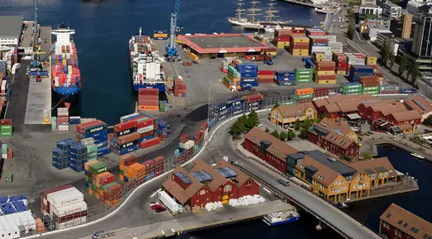
Figur: Flyfoto fra øst, Skagerakfiskbygget i midten nederst

Bevilgning på 2,5 MNOK, samsvarende med forventet ubrukt av prosjekt 6320 foreslås omdisponert til innvendig oppgradering av leieareal i første etasje inklusive tekniske anlegg. Kostnader dekkes inn gjennom økt leie.

2026 | 2027 | 2028 | 2029
2 500 000 | 0 | 0 | 0

6600101 Investering i diverse driftsmidler (6632)
Dette er en samlepost for ulike investeringer for drift av ulike havneanlegg ut over bygningsvedlikehold og kaifronter, slik som maskiner og kjøretøy.
Ved hvert innkjøp etableres egen regnskapspost med tanke på nedskriving etc.

Budsjettforslag for 2026 og påfølgende år er følgende, bl.a. med bakgrunn i strategi om overgang til fossilfritt utstyr:

2026:
- Nokkevinsjer til sikrere cruisefortøynings-operasjoner, innkjøp ca. 800.000 + etablering i form av fundament og strømfremføring
- To nye el-biler i 2026, for operasjoner i Mandal og til driftsavdelingen.
- Brøyteustyr; Snøfres aktuelt, til både byggeperioder og permanent bruk, forberedelse til strengere miljøkrav rundt snøbrøyting.
- Hjullaster, ca. 20 tonn, erstatter eldre dieseldrevet
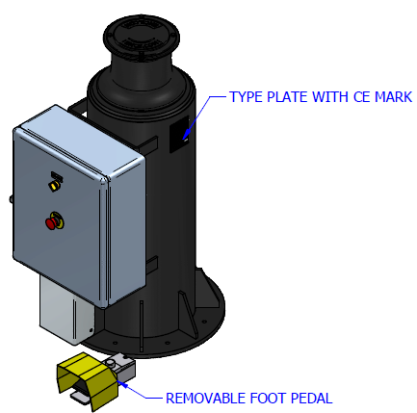
Figur: Nokkevinsj (EMCÈ Winches)

2027:
- Eldre el-bil på Basen skiftes ut
- Hjullaster, ca. 20 tonn, erstatter eldre dieseldrevet
- Brøyteutstyr, åk / spreder

2028:
- Utskift eldre el-bil, avhengig av slitasje. Vaktbil til Maritim avdeling er aktuell
- El-hjullaster, ca. 5 tonn
- El-båt: Usikker utvikling versus pris og funksjonalitet
- Brøyteutstyr

2029:
- El-hjullaster, 23 tonn
- El-båt til fortøyninger. Vurderingene blir også kjøpte tjenester i kombinasjon med egne båter
- Skjær / utstyr

Brøyteskjær slites pga. bruk under krevende forhold, og har jevnt behov for utskiftning når det er utslitt.

Det søkes om tilskudd til miljøvennlige investeringer der slike muligheter finnes.

2026 | 2027 | 2028 | 2029
8 400 000 | 8 250 000 | 7 900 000 | 9 350 000

7102101 Oppgradering Kai 16 på Odderøya (Nytt)
Det gjennomføres et avgrenset forprosjekt for å vurdere potensial for hvilke skipstyper og skipstonnasje kaia er egnet for i fremtiden, og hvilke tiltak som kreves i form av fendere, pullerter o.l. Ny trafo i området åpner for fremføring av landstrøm til kaikant.
2026 | 2027 | 2028 | 2029
500 000 | 0 | 0 | 0

8101101 Strømsviga, forlengelse tømmerkaia (Nytt)
Som følge av grunnundersøkelser, startes skisseprosjekt for å se på hva som er mulig med tanke på å etablere ytterligere kaifront på vestsiden av Strømsviga.
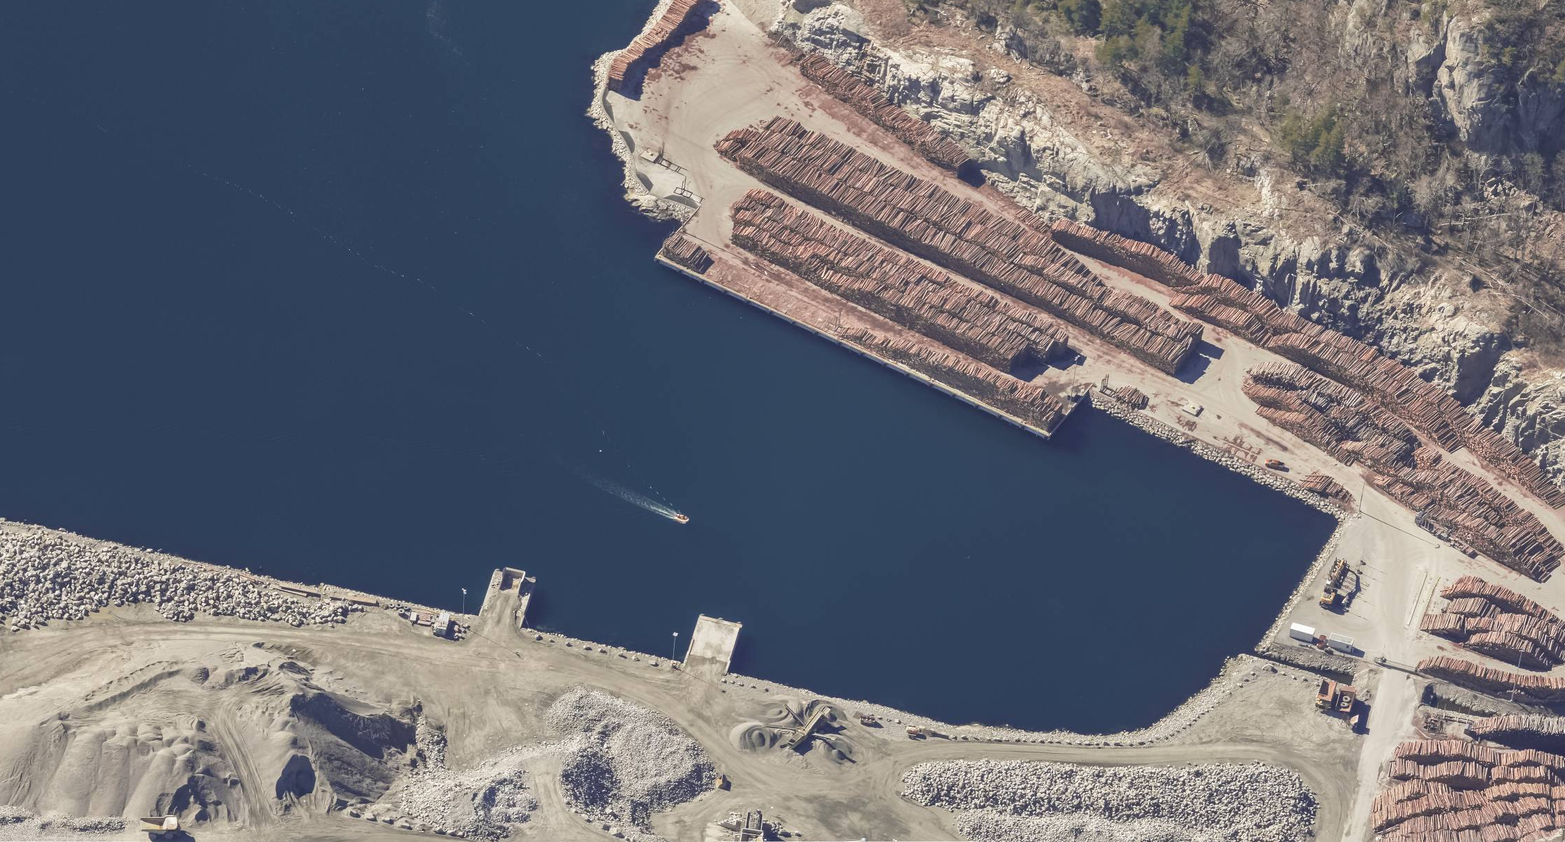
Figur: Skråfoto (kart.1881.no)
Konsept må velges, grunnlag for tilskuddssøknad utarbeides, ulike tillatelser for sjøarbeider innhentes og bygging kan eventuelt startes i løpet av 2027.
Det forutsettes tilskudd fra Landbruksdirektoratet, 75% i byggetid, totalt 80%.
Rest budsjett 31.08.25: --

2026 | 2027 | 2028 | 2029
 | 25 000 000 | 50 000 000 | 0

8102101 Strømsviga, ny pir og fendring steinkaia (Nytt)
Det er behov for supplerende kaifront/pir sørøst for dagens steinpir, på østsiden av Strømsviga, for å håndtere bulklast.
Prosjektering er satt i gang høst 2025. Det vil være behov for søknadsprosess og miljøundersøkelser mm., som vil bli kostnadsdrivende allerede fra 2026.
Videre vil byggingen kunne starte opp straks overnevnte er i mål i form av utslippstillatelse mv. Hovedkostnaden er dermed lagt i 2027.
I tillegg til dette er det ytret behov for pullert på ytterkant av eksisterende sørøstlig steinpir til springer, slik at skip kan dra ut hekken ved avgang, samt ny fendring som stikker dypere når steinbåtene lastes og får lavere fribord. Dette kan komme til utførsel allerede 2026, om det kommer en omforent løsning på plass.
2026 | 2027 | 2028 | 2029
5 000 000 | 25 000 000 | 0 | 0

8125101 Kleven - Riving av gammel kai og ny kai (Nytt)
Den delen av Klevenkaien som ligger foran Kolbua har omfattende skader på bærende kai-pilarer, der betongen er kraftig erodert og utvasket. Skadene er av en slik karakter at kaien er vurdert som kondemnabel og står i fare for kollaps. Av sikkerhetsmessige årsaker er derfor kaien fysisk avstengt for all ferdsel.

Kristiansand havn har bedt Lindesnes kommune om bistand til å svare ut historiske rettigheter.

Det foreslås bevilgning til riving og sikring av kondemnert kai til 1,5 MNOK i 2026.
Til bygging av ny kai foran Kolbua foreslås foreløpig 3 MNOK i 2027. Dette er en usikker beløpsstørrelse før rivingen har gitt oss bedre oversikt.
Ny kai må etableres ith. reguleringsbestemmelsene for området.

2026 | 2027 | 2028 | 2029
1 500 000 | 3 000 000 | 0 | 0

8140 Utbedring av kaianlegg i Lindesnes - avsluttes
I 2022 ble det gjennomført en tilstandsvurdering av kaianleggene i Lindesnes.
Undersøkelsen viste generelt tilfredsstillende tilstand, med unntak av den eldste
delen av Klevenkaien, foran den såkalte Kolbua.

Det opprettes eget prosjekt spesifikt for Klevenkaien, se 8125101.

Prosjektet 8140 avsluttes og resterende midler er omtrent 1,7 MNOK ved årsavslutning 2025.

8203101 Strømsviga, utvikling / grunnundersøkelser (8203)
Grunnundersøkelser, seismikk, skanning og supplerende grunnboring, utføres og avsluttes etter planen høsten 2025. Værforhold kan skyve noe på ferdigstillelse.
I budsjettvedtaket for 2025/2026-2028 ble det angitt behov for 4 MNOK til grunnundersøkelser i 2025. Disse benyttes og forventes å være tilstrekkelige.
I andre budsjettposter for perioden 2026-2029 gjøres det andre tiltak for utbedring og økt kapasitet i Strømsviga, både for steinkaia og tømmerkaia.
Gjenstående forpliktelser i avtalen med TT Anlegg iflg. havnestyresaken i 2024, antas å ikke påløpe i perioden 2026-2029.

8217 Utvikling av fiskeritomt Gismerøya - avsluttes
Bevilgningen ble gjort som en avsetning for eventuelt å handtere salg og avklaring av tomter på Gismerøya skjer som en del av prosessen med å håndtere tidligere forventninger mellom partene i overgangen ved etableringen av Kristiansand Havn IKS.
Dette behandles i regi av Lindesnes Havn KF, uten involvering fra Kristiansand Havn IKS.
Samlet vedtatt tidligere bevilgning for prosjektet er 4 MNOK står ubrukt og utgår.

8300 Oppgradering av bygg/anlegg Lindesnes - avsluttes
Oppgraderingen av kontordelen i lagerbygget bak Gismerøykaien og tilhørende lagertelt er
tidligere gjennomført og ferdigstilt.
Samlet budsjett er på kr. 5,0 millioner. Av dette står 3,1 millioner kroner igjen, som vil forbli ubrukt.

8330101 Bygg Kleven, standardheving (Nytt)

Leietaker i bygg, hvor Redningsselskapet leier, ønsker oppgradering til nærmere dagens standard til sine ansatte. I tillegg til innvendig oppussing av fasiliteter, overflater, elektrisk anlegg, ventilasjon osv., samt noe utvendig vedlikehold ligger inne i forslag til bevilgning. Ettersom det er et eldre bygg er kalkyler forbundet med tilsvarende usikkerhet. Gjennomføring av prosjektet avhenger av enighet med leietaker om leiejustering pga. standardheving. Foreslår bevilgning på 4,0 millioner i 2026.

2026 | 2027 | 2028 | 2029
4 000 000 | 0 | 0 | 0

9107101 Kongsgård – utvidelse Kai 36 (9107)
Utbedring av mangler er i sluttfasen. Sluttoppgjør gjenstår, og søksmålsfrist er avtalt flyttet til 1. mars 2026. Intensjonen er at sluttoppgjøret er avklart gjennom forhandlinger innen denne nevnte dato.
2026 | 2027 | 2028 | 2029
2 200 000 | 0 | 0 | 0

9109 Planlegging / prosjektering av forlengelse av Kai 35 (SHA1) - avsluttes
Det er i 2025 avklart med planmyndigheten at fyllinger i sjø kan etableres uten ny reguleringsplan. Dermed utgår arbeidet med ny planprosess.
Da er det tillatelser i henhold til plan- og bygningsloven og havne- og farvannsloven som gjenstår, og dette blir først aktuelt når overskuddsmasser fra eksempelvis Ytre ringvei blir tilgjengelige senere.
Prosjektet utgår i opprinnelig variant og midlene, 5 MNOK blir overskytende ved årsregnskapets avslutning.
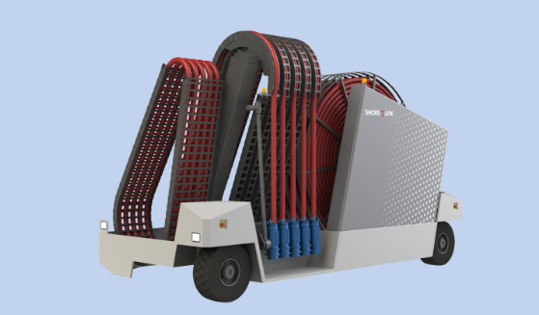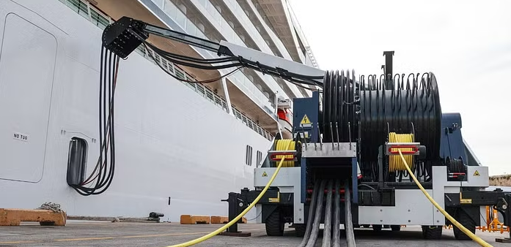

9120101 Landstrøm (9120)
Det planlegges fortsatt for betydelige investeringer i strømforsyningen til havneområdene.

I Kongsgård skal det etableres ny nettkapasitet slik at den kommende
containerterminalen kan tilby land- og ladestrøm til skip og maskinelt utstyr og kraner til terminaldriften. Det er søkt om og innvilget 8MW ny nettilknytning som kommer til å bli bygget ut parallelt med utbyggingen av ny containerterminal.

Det er også omsøkt ny nettilknytning på 17 MW til fergeterminalen. Dette vil øke kapasiteten for utslippsreduserende fergedrift, blant annet innrettet mot Color Line sitt prosjekt med SuperGreen. Prosjektet er avhengig av forsyning fra Glitre Nett sin nye transformatorstasjon ved Tollboden.

I Lindesnes planlegges også utbygging av infrastruktur og strømforsyning for land- og
ladestrøm ved Strømsvika, for å legge til rette for utslippsreduserende i drift.

For cruisetrafikken jobbes det videre med å finne en mer effektiv løsning for kabelhåndtering. Markedsutviklingen følges tett, og det planlegges anskaffelse av nytt kabelhåndterings- utstyr, Cable Management System (CMS). Denne håndterer tromling og utlegging av tunge høyspentkabler på en effektiv og sikker måte, bidrar til effektivisering av til- og frakoplingsprosessen samt letter fysisk belastning på personell Havna følger utviklingen av løsninger som tilbys og valg andre havner gjør.

I 2026 planlegges det for innkjøp av CMS, for forbedret tilknytning til høyspent for cruiseskip. Ellers planlegges det for videre utbygging av landstrøm-infrastruktur til kai 16 og kai 21 samt anskaffelse av et nytt mobilt LVSC landstrømanlegg.
I 2027: Utbygging nettforsyning/infrastruktur fergeterminalen (2/3 investeringen).
I 2028: Investering infrastruktur Strømsvika og investering infrastruktur til Kai 35.
I 2029: Tilrettelegging for økt forsyning.

2026 | 2027 | 2028 | 2029
20 000 000 | 13 000 000 | 15 000 000 | 20 000 000

9210 Havneavsnitt nord – avsluttes
Prosjektet ble «nullstilt» og er avsluttet ved de 1.tertialrapporteringen i 2025.

9211101 Infrastruktur for reetablering av containerterminal (9211)
Kalkyler viser byggekostnad på 335 MNOK (P85). Denne kalkylen er ikke for en komplett operativ ny containerterminal. Alle installasjoner over bakkenivå kommer i tillegg.
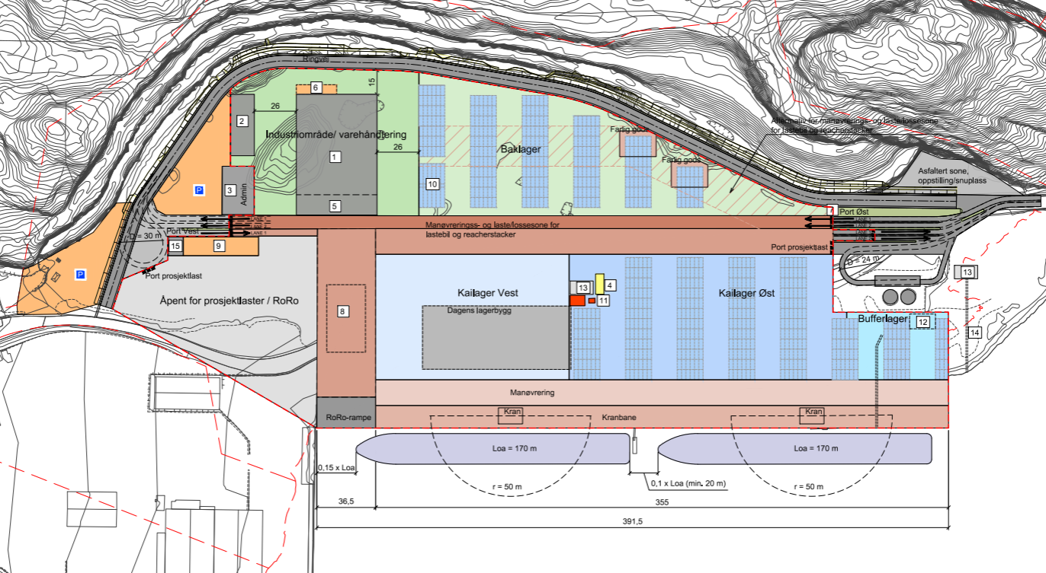
Figur: Alternativ layout re-etablert containerterminal (Kristiansand havn / Norconsult)
Prosjektet er under planlegging med ferdig konkurransegrunnlag som kan gi utlysning i markedet i desember 2025 og byggefase i hovedsak i 2026. Det er store usikkerheter knyttet til byggetiden. Dårligere grunnforhold en forutsatt er registrert.
Finansieringen, iht. bystyrevedtak i Kristiansand om økonomisk bærekraft tilknyttet fraflytting fra Caledonien / Lagmannsholmen, må avklares.
2026 | 2027 | 2028 | 2029
300 000 000 | 35 000 000 | 0

9211102 Installasjoner over bakkenivå for containerterminal (9605)
Ut over opparbeidelsen av teknisk infrastruktur og overflater for ny containerterminal er det en rekke installasjoner som må gjøres påfølgende.
Dette gjelder i hovedsak ISPS-gjerder, porter, adgangssystem for godskjøretøy og andre kjøretøy, for registrering av last og personell inn og ut av terminalen. Belysning i form av høye lysmaster kjøpes inn og monteres utenom hovedkontrakten. Glitre Nett skal bygge høyspentanlegg og nettstasjoner. Bygninger for egen og operatør sin drift er ikke avklart.
Fordelingen er endret mellom 921101 og -02 etter bearbeiding av kalkyler i 2025 i forhold til praktiske grensesnitt i utførelsen av hovedkontrakten og det som legges til 921102.
Det er ikke brukt av bevilgede midler i 2025.
2026 | 2027 | 2028 | 2029
25 000 000 | 25 000 000 | 0 | 0

9212 Bergsikring Kongsgård – avsluttes
Fjellsikringen bak Kai 36, like bakenfor areal for omlegging av vei og nytt terminalområde for containere, er gjennomført og ble ferdigstilt i februar 2025, og «nullstilt» og er avsluttet ved de to tertialrapporteringene i 2025.

9213101 Omlegging av Vige Havnevei – Ringknuteodden (9213)
Omfanget er nå inkludert nødvendig sjøfyllinger med lektertransport, både for stabilisering av grunnforhold og foreløpig start på større fyllingsarbeider som kommer i senere år. Likedan opprydding og gjenbruk av masser som er lagret på det som blir det nye terminalområdet.
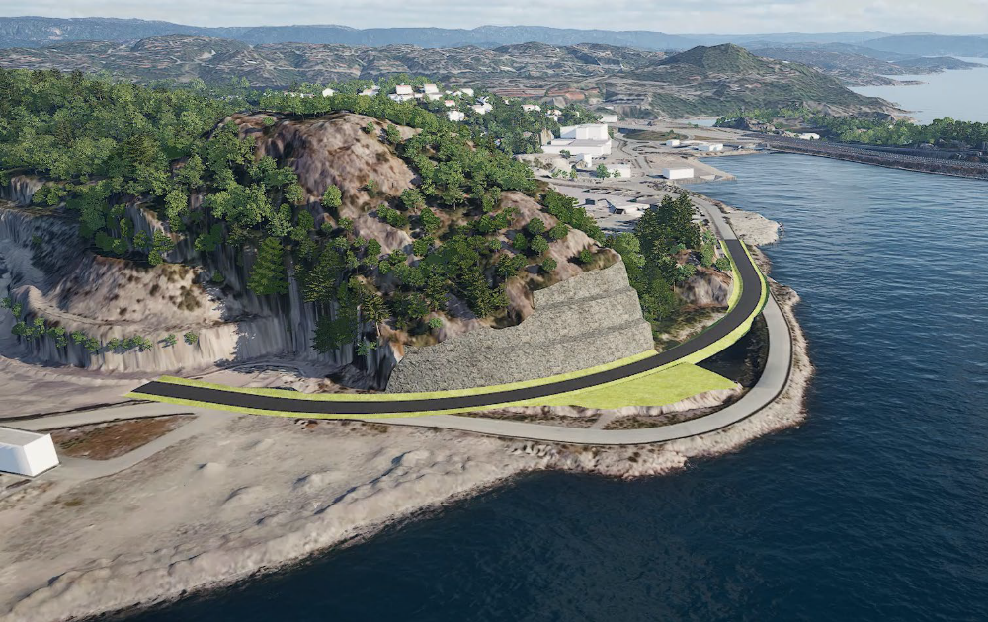
Figur: Illustrasjon fra planbeskrivelse (Kristiansand havn / Rambøll Interactive)
Prosjektet er kalkulert til 103 millioner (P85).
Konkurransen ble kunngjort i september, og tilbyderne har søkt om kvalifisering. Avtaleinngåense er planlagt like før årsskiftet og oppstart er primo januar 2026. Prosjektet fullføres i løpet av 2026.
Kystverket har gitt tilskudd på 37 MNOK, som utbetales etter prosjektavslutning.
2026 | 2027 | 2028 | 2029
103 000 000 | 0 | 0 | 0

9214101 Forberedelser for og utlegging av fyllinger – overskuddsmasser (9214)
Overvåkningsprogram i form turbiditet, biologi, og øvrige kartlegginger i Topdalsfjorden er påbegynt, etablert september 2025r, og kartleggingen er ventet å vare frem til høst 2026. Videre synes tall som allerede er vedtatt i økonomiplan 2026-2028 å være reelle så fremt Kristiansand havn får tilgang på steinmasser. Glencore Nikkelverk vil levere stein i 2026.
Det etableres høsten 2025 piezo meter, inklinometer og andre instrumenter for å overvåke grunnen mens ulike arbeider nå planlegges og gjennomføres i Vige-området.
Budsjett-tallene for 2028 og 2029 er veldig usikre både i tid og størrelse, blant annet avhengig av E18 Ytre Ringvei.
2026 | 2027 | 2028 | 2029
15 000 000 | 0 | 50 000 000 | 75 000 000

9314101 Påbygg 3. og 4.etg Vige Havnevei 111 (Nytt)
I forbindelse med flytting av havnefunksjoner til Kongsgård og Vige, er det behov for mer areal til kontorarbeidsplasser for havnas kunder.
Eksisterende bygg, Vige havnevei 111, er prosjektert for påbygg av to fremtidige etasjer til.
Tidspunkt for innflytting vil henge sammen med byutvikling av Lagmannsholmen, operatørmodell for containerterminal og kunders egne valg.
Kristiansand havn kan ikke planlegge med fremdrift som er til hinder for flytting av containerterminalen. Den økonomiske konsekvensen av usikkerhet håndteres og tas høyde for som andre deler av flytteprosjektet.
Med bakgrunn i planlagt fremdrift og utarbeidet kalkyle, av oktober 2025, foreslås en bevilgning på 40 MNOK over to år med første avsetning i 2026 med planlagt ferdigstillelse tidlig i 2027.
2026 | 2027 | 2028 | 2029
25 000 000 | 15 000 000 | 0 | 0

9316102 Solcelleanlegg, tiltak i miljøplanen (9316)
Kristiansand Havn har over flere år investert i solenergi som en del av arbeidet med å
redusere klimagassutslipp og styrke lokal energiproduksjon med 175 000 kWh årlig.

I 2025 ble batteripakke på 215 kWh installert i tilknytning til det første anlegget.
Tidligere budsjettvedtak akkumulert, gir resterende ubrukte midler kr. 6,5 MNOK ved utgangen av 2025.

Fremtidige investeringer inkluderer også batterilagring for å utnytte produksjonen
mer effektivt og dekke behov i perioder uten solinnstråling.

Bevilgningene er også knyttet opp mot tiltakene som er forankret i havnas økonomiplan for
miljø, og inngår som en del av arbeidet med å nå målsetningen om økt andel lokal fornybar
energi i havnedriften.
Prosjektet inkluderer også å iverksette systematisk miljørapportering, slik kunder og regelverk krever fremover.
Det legges opp til jevne investeringer ca. kr. 2 MNOK pr år i perioden.
2026 | 2027 | 2028 | 2029
2 000 000 | 2 000 000 | 2 000 000 | 1 500 000

9604101 ISPS adgangskontrollsystem (9604)

Gjelder International Ship and Port Facility Security:
Kristiansand Havn har siden midten av 2000-tallet benyttet et sammensatt ISPS-system for adgangskontroll og sikkerhetsforvaltning. Systemet omfatter styring og dokumentasjon av ISPS-relaterte tiltak, inkludert nøkkeladgang, porter, kameraovervåking samt identifikasjon av personer og kjøretøy.

Etter nærmere 15 års drift har systemet i økende grad blitt utfordret av tekniske begrensninger, da det er bygget ut i etapper og flere komponenter ikke kommuniserer sømløst med hverandre.
Pågående prosjekt har som mål å erstatte dagens løsning med et nytt, helhetlig system som bygger på en felles plattform. Det nye systemet skal være i stand til å håndtere alle havnas ISPS-behov, samtidig som det innlemmes effektivt med øvrige digitale systemer i organisasjonen.
Systemet forventes å være implementert i 2026. Det settes av midler til videreutvikling i 2027.

2026 | 2027 | 2028 | 2029
2 900 000 | 1 400 000 | 0 | 0

9607101 Planlegging/prosjektering og avklaring energiterminal (9607)
Prosjektet har sammenheng med tilgangen på nye arealer i Kongsgård / Vige, eventuelt i Lindesnes.
Konkret grunnlag for slik utvikling har manglet i 2025, og de bevilgede midlene har stått urørt med 1 MNOK.

Beholdes og overføres slik at samme midler står til disposisjon i 2026, herunder avklaring rundt potensial for nye energibærere for skipsfarten og våre forberedelser til den utviklingen i henhold til strategiplanen. Et utviklings-samarbeid med hydrogenfabrikken til Greenstat på Fiskå (Elkem) kan bli aktuelt.
2026 | 2027 | 2028 | 2029
1 000 000 | 0 | 0 | 0

